|  |
| --- |
| **TRƯỜNG ĐẠI HỌC CẦN THƠ**  KHOA CÔNG NGHỆ THÔNG TIN & TRUYỀN THÔNG  https://encrypted-tbn0.gstatic.com/images?q=tbn:ANd9GcTEVELCg1Ph2Q35iGhEPjPM-CZPQJ4bENjYQpf6b-_XHr4CWiLT  Lớp DI17Y1A1 - Ngành Công nghệ thông tin  Luận văn tốt nghiệp – TN418  **Đề tài:**  **XÂY DỰNG WEBSITE THƯƠNG MẠI ĐIỆN TỬ**  **GIỚI THIỆU VÀ BÁN CÂY CẢNH**  GIÁO VIÊN HƯỚNG DẪN: SINH VIÊN THỰC HIỆN:  TS. Nguyễn Nhị Gia Vinh Huỳnh Huệ Trúc  MSSV: B1706774    Cần Thơ, 2021 |

|  |
| --- |
| **TRƯỜNG ĐẠI HỌC CẦN THƠ**  KHOA CÔNG NGHỆ THÔNG TIN & TRUYỀN THÔNG  https://encrypted-tbn0.gstatic.com/images?q=tbn:ANd9GcTEVELCg1Ph2Q35iGhEPjPM-CZPQJ4bENjYQpf6b-_XHr4CWiLT  Lớp DI17Y1A1 - Ngành Công nghệ thông tin  Luận văn tốt nghiệp – TN418  **Đề tài:**  **XÂY DỰNG WEBSITE THƯƠNG MẠI ĐIỆN TỬ**  **GIỚI THIỆU VÀ BÁN CÂY CẢNH**  GIÁO VIÊN HƯỚNG DẪN: SINH VIÊN THỰC HIỆN:  TS. Nguyễn Nhị Gia Vinh Huỳnh Huệ Trúc  MSSV: B1706774    Cần Thơ, 2021 |

LỜI CẢM ƠN

Lời nói đầu tiên tôi xin phép gửi lời cảm ơn đến gia đình đã giúp đỡ, tạo điều kiện về vật chất và tinh thần, động viên, khích lệ và giúp đỡ tôi trong quá trình thực hiện niên luận này.

Tôi xin được gửi lời cảm ơn chân thành đến quý Thầy, Cô công tác tại Trường Đại học Cần Thơ, Khoa Công nghệ thông tin và Truyền thông đã hướng dẫn cho tôi trong suốt quá trình học tập vừa qua. Vốn kiến thức này sẽ là nền tảng vững chắc cho quá trình học tập và nghiên cứu của tôi trong tương lai.

Để hoàn thành được niên luận này, tôi xin tỏ lòng biết ơn sâu sắc đến thầy Nguyễn Nhị Gia Vinh, là người đã trực tiếp hướng dẫn tôi trong suốt quá trình thực hiện niên luận, người đã giải đáp thắc mắc, nhắc nhở cũng như cho tôi những nhận xét, đáng giá vô cùng hữu ích. Nhờ đó tôi mới có thể hoàn thành niên luận của mình.

Trong quá trình thực hiện niên luận, mặc dù đã cố gắng hoàn thiện đề tài thông qua tham khảo tài liệu, trao đổi và tiếp thu ý kiến đóng góp của Thầy, Cô và các bạn nhưng do vốn kiến thức còn hạn hẹp, chưa có nhiều kinh nghiệm, khả năng lý luận của bản thân còn nhiều thiếu sót và hạn chế nên không thể tránh khỏi những thiếu sót. Kính mong sự chỉ dẫn và đóng góp của quý thầy cô để niên luận của em được hoàn thiện hơn.

Cuối cùng xin kính chúc quý thầy cô dồi dào sức khỏe và đạt được nhiều thành công trong quá trình học tập và làm việc.

Sinh viên thực hiện

**Huỳnh Huệ Trúc**

NHẬN XÉT CỦA GIÁO VIÊN HƯỚNG DẪN

………………………………………………………………………………………………………………………………………………………………………………………………………………………………………………………………………………………………………………………………………………………………………………………………………………………………………………………………………………………………………………………………………………………………………………………………………………………………………………………………………………………………………………………………………………………………………………………………………………………………………………………………………………………………………………………………………………………………………………………………………………………………………………………………………………………………………………………………………………………………………………………………………………………………………………………………………………………………………………………………………………………………………………………………………………………………………………………………………………………………………………………………………………………………………………………………………………………………………………………………………………………………………………………………………………………………………………………………………………………………

Cần Thơ, ngày … tháng .. năm

Cán bộ hướng dẫn

MỤC LỤC

DANH MỤC HÌNH

DANH MỤC BẢNG

DANH MỤC KÝ HIỆU, CHỮ VIẾT TẮT

|  |  |
| --- | --- |
| **Ký hiệu/ chữ viết tắt** | **Diễn giải** |
| AI | Artificial Intelligence |
| BFD | Business Funtion Diagrams |
| CSS | Cascading Style Sheets |
| DFD | Data Flow Diagrams |
| HTML | HyperText Markup Language |
| MLD | Logic Data *Model* |
| SSL | Secure Sockets Layer |
| JSON | JavaScript Object Notation |
| MVC | Model-View-Controller |

TÓM TẮT

Đối với thời đại mà tốc độ phát triển của thị trường thương mại điện tử lớn mạnh như hiện nay thì nhu cầu mua sắm online càng trở nên mạnh mẻ, nó trở thành xu hướng tiêu dùng phổ biến của hàng triệu người tiêu dùng Việt Nam. Bởi lẻ, dưới gốc độ của người tiêu dùng, mua sắm online giúp tiếp cận thị trường nhanh chóng, tiết kiệm được thời gian, quy trình mua sắm đơn giản, có nhiều ưu đãi, hình thức thanh toán đa dạng…. Dưới gốc độ của người kinh doanh, bán hàng online giúp sản phẩm tiếp cận người tiêu dùng một cách rộng rãi và nhanh chóng, không tốn quá nhiều chi phí đầu tư ban đầu như: mặt bằng, nhân viên, trang trí cửa hàng,… đó là một trong những lý do khiến kinh doanh online phát triển ngày càng mạnh mẻ. Ngày nay, hầu hết tất cả các loại hàng hóa chúng ta đều có thể mua bán online, từ quần áo, giày dép, đồ dùng cá nhân, đồ gia dụng điện tử để chăm sóc cho gia đình hay một bó hoa tươi để tặng cho những người thân yêu. Kinh doanh online không dừng lại ở các mặt hàng vô tri vô giác, nó còn là môi trường kinh doanh của các sản phẩm có sự sống như cây trồng và vật nuôi nhằm thỏa mãn nhu cầu giải trí của con người.

Nắm bắt được nhu cầu thưởng thức nghệ thuật cây cảnh ở mọi lứa tuổi, tạo ra một môi trường giúp những người có sở thích chơi cây cảnh có thể sở hữu được những sản phẩm đặc sắc, học hỏi được những kiến thức, kinh nghiệm trong việc chăm sóc, cũng như tìm hiểu được nhiều loài cây mới lạ. Ngoài ra còn giúp cho các chủ cửa hàng coffee, nhà hàng, khách sạn có thể dể dàng trong việc chọn lựa các sản phẩm cây xanh với kích thước, màu sắc khác nhau để trang trí cho không gian kinh doanh của mình. Nhận thấy được những nhu cầu cần thiết của khách hàng, ở niên luận này, tôi sẽ bắt đầu tìm hiểu về cách thức hoạt động và các chức năng cần thiết của một website thương mại điện tử, tìm hiểu cách thức thiết kế giao diện thông qua Framework Angular, HTML5, CSS, ngôn ngữ lập trình web TypeScript, trình thông dịch JavaScript cực mạnh như NodeJS, hệ quản trị MongoDB và lĩnh vực học máy để website trở nên thông minh và gần gũi với người sử dụng.

Nội dung của đề tài gồm ba phần:

**Phần giới thiệu:** Thực hiện việc mô tả bài toán, mục tiêu cần đạt và hướng giải quyết.

**Phần nội dung:** Giải thích các khái niệm, phương pháp, kết quả nghiên cứu lý thuyết vận dụng vào đề tài, đặc tả hệ thống, vẽ các mô hình, các ràng buộc toàn vẹn, các sơ đồ chức năng, lưu đồ giải thuật giải quyết vấn đề.

**Phần kết luận:** Thực hiện việc nhận xét kết quả đạt được, nêu lên ưu điểm cũng như nhược điểm và hướng phát triển của đề tài.

**Từ khóa:** *Web service, MongoDB, Angular, NodeJS.*

ABSTRACT

In an era where the growth of the e-commerce market is as strong as it is today, the demand for online shopping becomes stronger and it becomes a popular consumer trend of millions of Vietnamese consumers. Because retail under the perspective of consumers shopping online helps reach the market quickly, saving time, simple shopping process, many incentives with a variety of payment options… Under the perspective of an online salesman, the product will reach consumers broadly and quickly, without spending too much on the initial investment, such as store decoration. That is one of the reasons why online business grows more strongly. Today almost every kind of merchandise we can order online from home appliances, home appliances or a bouquet of fresh flowers to give to loved ones, car is also one of the products of online business,... Online business does not stop at inanimate items, it is also a business environment for living products such as plants and animals to satisfy the entertainment needs of people.

Capture the need to enjoy bonsai art at all ages to create a school that helps hobbyists can own unique products to learn from the knowledge experienced in the care. squirrels as well as learn many new species of plants. In addition, it also helps coffee shop, owners in hotel and restaurant can easily choose the greenery products with different color sizes to decorate their business space. Recognizing those needs of customers, in this thesis, I will begin to learn about how an ecommerce website works and functions, Learn how to design interfaces through the Angular Framework, HTML5, CSS, TypeScript web programming language, a powerful JavaScript interpreter like NodeJS, MongoDB administration system and machine learning field to make website smart and close to users.

The content of the topic consists of three parts:

***Introduction****:* Describe the problem of the goal to be reached and the direction to solve it.

***Content***: Explain the concept and implementation method, results of theoretical research applied to the topic, systems specification, draw patterns, integrity constraints, functional diagrams and algorithmic flowchart problem solving.

***Conclusion***: Conducting a comment on the obtained results raises the advantages as well as weaknesses and development direction of the topic.

**Keywords:** *Web service, MongoDB, Angular, NodeJS.*

PHẦN 1: GIỚI THIỆU

1. Đặt vấn đề

Cây xanh có vai trò rất quan trọng đối với đời sống con người, cây xanh giúp cải thiện khí hậu, ngặn chặn quá trình bốc hơi nước, giữ độ ẩm của đất và không khí. Quá trình quang hợp của cây giúp bảo vệ môi trường, điều hòa không khí, cung cấp năng lượng để duy trì hoạt động sống của sinh giới. Không chỉ thế, các loại cây cảnh còn có tác dụng làm vật trang trí cho các công trình kiến trúc và cảnh quan chung.

Vấn đề đặt ra ở đây là, đối với người kinh doanh cây cảnh có nguồn vốn ban đầu thấp, làm thế nào để vừa có được không gian bán hàng tốt vừa tiếp cận khách hàng dễ dàng mà không tốn quá nhiều chi phí cho việc chạy quảng cáo, thuê nhân viên, mặt bằng, trang trí cửa hàng… còn đối với người tiêu dùng thì làm thế nào để dễ dàng trong việc tìm ra được một cửa hàng bán cây cảnh hoặc sản phẩm liên quan có chất lượng, uy tín, thoải mái tham khảo các giống cây khác nhau vào những thời gian rảnh rỗi mà không cần tốn công sức và thời gian di chuyển. Hoặc đối với những người đam mê cây cảnh làm sao thể tìm cho mình những giống cây mới với kiểu dáng độc đáo mà không cần tốn quá nhiều thời gian và công sức để tìm kiếm ở những nơi xa xôi. Sau khi quyết định mua sản phẩm lại có thể chủ động trong việc thanh toán, vận chuyển. Nếu việc mua bán diễn ra như truyền thống, người mua phải đến cửa hàng tìm hiểu, lựa chọn sản phẩm và thanh toán tại cửa hàng, người bán phải thuê mặt bằng, xây dựng cửa hàng và thuê hàng chục nhân viên thì những vấn đề đặt ra ở trên cho việc mua bán ở thời đại 4.0 là chưa hiệu quả, do đó cần phải có biện pháp hỗ trợ cả người mua và người bán. Vì vậy việc xây dựng website thương mại điện tử giới thiệu và bán cây cảnh online tích hợp với trí tuệ nhân tạo (AI), MongoDB – hệ quản trị cơ sở dữ liệumã nguồn mở NoSQL hỗ trợ đa nền tảng được thiết kế theo hướng đối tượng với giao diện sử dụng Framework Angular đẹp mắt, gần gũiđối với những người kinh doanh và người tiêu dùng có sở thích khám phá cây cảnh quả thật là một giải pháp hiệu quả và cần thiết.

1. Những nghiên cứu liên quan

Với lĩnh vực giới thiệu và bán cây cảnh online đã có một số các website áp dụng và nhận được nhiều sự quan tâm của người tiêu dùng như: Yeucayxanh.com, Cay.vn,… nhưng nhìn chung các website trên chưa thật sự gần gũi với người tiêu dùng bởi quy trình tìm hiểu và đặt hàng chưa thật sự tối ưu.

1. Mục tiêu đề tài

Mục tiêu của đề tài là tìm hiểu về khái niệm và cách thức hoạt động của web service và web client, hệ quản trị cơ sở dữ liệu MongoDB, Framework Angular hỗ trợ thiết kế giao diện, NodeJS - trình thông dịch thực thi mã JavaScript, tìm hiểu về các giải thuật gợi ý Recommend System. Bên cạnh đó hiểu được cách thức thiết kế và xây dựng chức năng của một website bán hàng.

Xây dựng website quản trị với các chức năng như thêm, sửa, xóa, tìm kiếm, thống kê các thông tin, các chức năng quản trị tài khoản cần thiết phục vụ cho người quản trị và xây dựng trang dành cho khách hàng với các chức năng như xem danh sách sản phẩm, xem chi tiết sản phẩm, thêm vào giỏ hàng, đặt hàng, tìm kiếm sản phẩm, gợi ý sản phẩm đang khuyến mãi, gợi ý sản phẩm bán chạy, gợi ý sản phẩm theo sở thích, theo dõi đơn hàng, bình luận sản phẩm và các chức năng quản trị tài khoản.

1. Đối tượng và phạm vi nghiên cứu
2. Đối tượng

Website được xây dựng và phát triển nhằm giới thiệu và bán cây cảnh trên mạng internet, thông qua website khách hàng có thể xem, tìm kiếm thông tin sản phẩm, đặt mua sản phẩm, lựa chọn hình thức vận chuyển và thanh toán, sử dụng dịch vụ tư vấn, đăng ký thành viên để nhận ưu đãi, bình luận phản hồi về sản phẩm.

Người kinh doanh có thể sử dựng website quản trị để quản lý được các đối tượng cần thiết cho quá trình kinh doanh và thống kê số liệu một cách dễ dàng.

1. Phạm vi nghiên cứu

* Tìm hiểu về ngôn ngữ TypeScipt, Python, HTML5, CSS.
* Tìm hiểu Framework Angular, hệ quản trị MongoDB, NoteJS.
* Tìm hiểu về web service và web client.
* Tìm hiểu các giải thuật Recommend System.

1. Phương pháp nghiên cứu

* Tìm hiểu về quá trình thực hiện bán cây cảnh và các sản phẩm có liên quan qua hình thức online.
* Tham khảo một số website thương mại điện tử để xây dựng một website giới thiệu và bán cây cảnh gần gũi, đáp ứng được yêu cầu của người dùng. Đồng thời, xây dựng website quản trị nhằm giúp người quản lý có thể dể dàng quản lý thông tin.
* Tìm hiểu cách thiết kế và các chức năng cơ bản của một website bán hàng.
* Nghiên cứu về mô hình Unified Modeling Language (UML), vận dụng lý thuyết để phân tích hệ thống, xây dựng các mô hình, sơ đồ chức năng, lưu đồ giải thuật giải quyết vấn đề.
* Xây dựng mô hình cơ sở dữ liệu.
* Xây dựng tập dữ liệu.
* Xây dựng các chức năng của đề tài.

1. Nội dung nghiên cứu
2. NodeJS[10][20]

Node.js là một [hệ thống phần mềm](https://vi.wikipedia.org/wiki/H%E1%BB%87_th%E1%BB%91ng_ph%E1%BA%A7n_m%E1%BB%81m) được thiết kế để viết các ứng dụng internet có khả năng mở rộng, đặc biệt là [máy chủ web](https://vi.wikipedia.org/wiki/M%C3%A1y_ch%E1%BB%A7_web). Chương trình được viết bằng [JavaScript](https://vi.wikipedia.org/wiki/JavaScript), sử dụng kỹ thuật điều khiển theo sự kiện, [nhập/xuất không đồng bộ](https://vi.wikipedia.org/w/index.php?title=Nh%E1%BA%ADp/xu%E1%BA%A5t_kh%C3%B4ng_%C4%91%E1%BB%93ng_b%E1%BB%99&action=edit&redlink=1) để tối thiểu [tổng chi phí](https://vi.wikipedia.org/w/index.php?title=T%E1%BB%95ng_chi_ph%C3%AD&action=edit&redlink=1) và tối đa [khả năng mở rộng](https://vi.wikipedia.org/w/index.php?title=Kh%E1%BA%A3_n%C4%83ng_m%E1%BB%9F_r%E1%BB%99ng&action=edit&redlink=1). Node.js bao gồm có [V8 JavaScript engine](https://vi.wikipedia.org/wiki/V8_(JavaScript_engine)) của Google, [libUV](https://github.com/joyent/libuv), và vài thư viện khác.

*Ưu điểm của NoteJS:*

Đầu tiên là ưu điểm về tốc độ thực thi và khả năng mở rộng. Node.js có tốc độ rất nhanh. Đó là một yêu cầu khá quan trọng khi bạn là một startup đang cố gắng tạo ra một sản phẩm lớn và muốn đảm bảo có thể mở rộng nhanh chóng, đáp ứng được một lượng lớn người dùng khi trang web của bạn phát triển lên.

*Nhược điểm của NoteJS:*

* Việc triển khai Node.js trên host không dễ dàng.
* Node.js đó là vẫn đang trong giai đoạn phát triển ban đầu, do đó một số đặc trưng sẽ thay đổi trong quá trình phát triển tiếp theo.

1. Web service[13]

Webservice là tập hợp các giao thức và tiêu chuẩn mở được sử dụng để trao đổi dữ liệu giữa các ứng dụng hoặc giữa các hệ thống.

*Tóm gọm:*

* Là phương thức giao tiếp giữa hai thiết bị qua mạng.
* Là ứng dụng hoặc thành phần ứng dụng để giao tiếp.
* Là tập hợp các tiêu chuẩn hoặc giao thức để trao đổi thông tin giữa hai thiết bị hoặc ứng dụng.

Các ứng dụng phần mềm được viết bằng các ngôn ngữ lập trình khác nhau và chạy trên các nền tảng khác nhau, có thể sử dụng các dịch vụ web để trao đổi dữ liệu qua mạng máy tính.

Web service hoạt động một cách độc lập không phụ thuộc bất kỳ ngôn ngữ nào.

*Kiến trúc của Web service:*

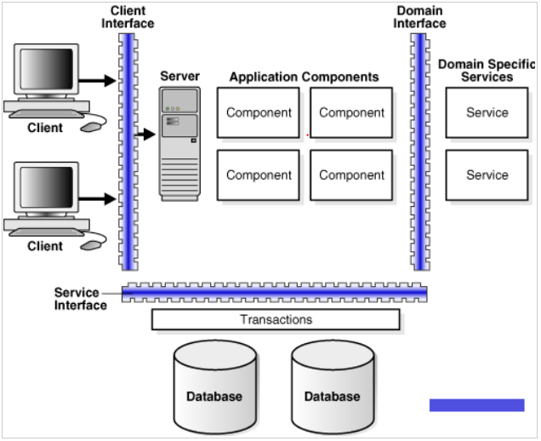

*Hình 1.1: Kiến trúc của Web service.*

Nền tảng web service cơ bản là XML HTTP. Tất cả các web service chuẩn đều hoạt động bằng các thành phần sau:

* SOAP (là viết tắt của Simple Object Access Protocol) – giao thức truy cập đối tượng đơn giản: SOAP là một giao thức dựa trên XML đơn giản cho phép các ứng dụng trao đổi thông tin qua HTTP.
* UDDI (Universal Description, Discovery and Integration): UDDI là một tiêu chuẩn dựa trên XML để mô tả, xuất bản và tìm kiếm các dịch vụ web.
* WSDL (Web Services Description Language) – ngôn ngữ định nghĩa web service: WSDL là một ngôn ngữ dựa trên XML để mô tả các dịch vụ web và cách truy cập chúng.

1. HTML5[17]

HTML5 là một ngôn ngữ cấu trúc và trình bày nội dung cho [World Wide Web](https://vi.wikipedia.org/wiki/World_Wide_Web). Đây là phiên bản thứ năm của ngôn ngữ [HTML](https://vi.wikipedia.org/wiki/HTML). Mục tiêu cốt lõi khi thiết kế ngôn ngữ là cải thiện khả năng hỗ trợ cho đa phương tiện mới nhất trong khi vẫn giữ nó dễ dàng đọc được bởi con người và luôn hiểu được bởi các thiết bị và các chương trình máy tính như [trình duyệt web](https://vi.wikipedia.org/wiki/Tr%C3%ACnh_duy%E1%BB%87t_web), phân tích cú pháp,... HTML5 vẫn sẽ giữ lại những đặc điểm cơ bản của [HTML4](https://vi.wikipedia.org/w/index.php?title=HTML4&action=edit&redlink=1) và bổ sung thêm các đặc tả nổi trội của [XHTML](https://vi.wikipedia.org/wiki/XHTML), Document Object Model ([DOM](https://vi.wikipedia.org/wiki/DOM)) cấp 2, đặc biệt là [JavaScript](https://vi.wikipedia.org/wiki/JavaScript).

HTML5 cũng xác định cụ thể một số các xử lý cần thiết cho các tài liệu không hợp lệ để các lỗi cú pháp sẽ được xử lý thống nhất của tất cả các trình duyệt phù hợp và các tác nhân người dùng khác.

1. CSS[15]

Cascading Style Sheets (CSS) – được dùng để miêu tả cách trình bày các tài liệu viết bằng ngôn ngữ [HTML](https://vi.wikipedia.org/wiki/HTML) và [XHTML](https://vi.wikipedia.org/wiki/XHTML). Ngoài ra ngôn ngữ định kiểu theo tầng cũng có thể dùng cho [XML](https://vi.wikipedia.org/wiki/XML), [SVG](https://vi.wikipedia.org/wiki/SVG), [XUL](https://vi.wikipedia.org/w/index.php?title=XUL&action=edit&redlink=1). Các đặc điểm kỹ thuật của CSS được duy trì bởi [World Wide Web Consortium](https://vi.wikipedia.org/wiki/W3C) ([W3C](http://www.w3c.org)). Thay vì đặt các thẻ quy định kiểu dáng cho văn bản [HTML](https://vi.wikipedia.org/wiki/HTML) (hoặc [XHTML](https://vi.wikipedia.org/wiki/XHTML)) ngay trong [nội dung](https://vi.wikipedia.org/w/index.php?title=N%E1%BB%99i_dung&action=edit&redlink=1) của nó.

*Tác dụng của CSS:*

* Hạn chế tối thiểu việc làm rối mã [HTML](https://vi.wikipedia.org/wiki/HTML) của trang [Web](https://vi.wikipedia.org/wiki/World_Wide_Web) bằng các thẻ quy định kiểu dáng (chữ đậm, chữ in nghiêng, chữ có gạch chân, chữ màu), khiến mã nguồn của trang Web được gọn gàng hơn, tách nội dung của trang [Web](https://vi.wikipedia.org/wiki/World_Wide_Web) và định dạng hiển thị, dễ dàng cho việc cập nhật nội dung.
* Tạo ra các kiểu dáng có thể áp dụng cho nhiều trang Web, giúp tránh phải lặp lại việc định dạng cho các trang [Web](https://vi.wikipedia.org/wiki/World_Wide_Web) giống nhau.

1. JavaScript[18]

JavaScript, theo phiên bản hiện hành, là một [ngôn ngữ lập trình thông dịch](https://vi.wikipedia.org/wiki/Interpreted_language) được phát triển từ các ý niệm [nguyên mẫu](https://vi.wikipedia.org/wiki/L%E1%BA%ADp_tr%C3%ACnh_d%E1%BB%B1a_tr%C3%AAn_nguy%C3%AAn_m%E1%BA%ABu). Ngôn ngữ này được dùng rộng rãi cho các [trang web](https://vi.wikipedia.org/wiki/Website) (phía người dùng) cũng như phía máy chủ (với Nodejs).

JavaScript là một ngôn ngữ [lập trình dựa trên nguyên mẫu](https://vi.wikipedia.org/wiki/L%E1%BA%ADp_tr%C3%ACnh_d%E1%BB%B1a_tr%C3%AAn_nguy%C3%AAn_m%E1%BA%ABu) với cú pháp phát triển từ C. Giống như C, JavaScript có khái niệm [từ khóa](https://vi.wikipedia.org/wiki/T%E1%BB%AB_kh%C3%B3a), do đó, JavaScript gần như không thể được mở rộng.

Cũng giống như C, JavaScript không có bộ xử lý [xuất/nhập](https://vi.wikipedia.org/w/index.php?title=Xu%E1%BA%A5t/nh%E1%BA%ADp&action=edit&redlink=1) (input/output) riêng. Trong khi C sử dụng [thư viện](https://vi.wikipedia.org/wiki/Th%C6%B0_vi%E1%BB%87n) xuất/nhập chuẩn, JavaScript dựa vào phần mềm ngôn ngữ được gắn vào để thực hiện xuất/nhập.

1. TypeScript[23]

TypeScript là một [ngôn ngữ lập trình](https://vi.wikipedia.org/wiki/Ng%C3%B4n_ng%E1%BB%AF_l%E1%BA%ADp_tr%C3%ACnh) được phát triển và duy trì bởi [Microsoft](https://vi.wikipedia.org/wiki/Microsoft). Nó là một [tập hợp siêu](https://vi.wikipedia.org/wiki/T%E1%BA%ADp_h%E1%BB%A3p_con_(to%C3%A1n_h%E1%BB%8Dc)) cú pháp nghiêm ngặt của [JavaScript](https://vi.wikipedia.org/wiki/JavaScript) và thêm [tính năng kiểu tĩnh](https://vi.wikipedia.org/wiki/H%E1%BB%87_th%E1%BB%91ng_ki%E1%BB%83u) tùy chọn vào ngôn ngữ. TypeScript được thiết kế để phát triển các ứng dụng lớn và [chuyển đổi](https://vi.wikipedia.org/w/index.php?title=Tr%C3%ACnh_bi%C3%AAn_d%E1%BB%8Bch_ngu%E1%BB%93n_sang_ngu%E1%BB%93n&action=edit&redlink=1) sang JavaScript.

TypeScript có thể được sử dụng để phát triển các ứng dụng JavaScript cho cả thực thi [phía](https://vi.wikipedia.org/w/index.php?title=Ph%C3%ADa_m%C3%A1y_ch%E1%BB%A7&action=edit&redlink=1) [máy khách và phía](https://vi.wikipedia.org/w/index.php?title=Ph%C3%ADa_kh%C3%A1ch_h%C3%A0ng&action=edit&redlink=1) [máy chủ](https://vi.wikipedia.org/w/index.php?title=Ph%C3%ADa_m%C3%A1y_ch%E1%BB%A7&action=edit&redlink=1). Có nhiều tùy chọn có sẵn để biên dịch. Có thể sử dụng Trình kiểm tra TypeScript mặc định hoặc có thể sử dụng trình biên dịch [Babel](https://vi.wikipedia.org/wiki/Babel_(tr%C3%ACnh_bi%C3%AAn_d%E1%BB%8Bch)) để chuyển đổi TypeScript sang JavaScript.

TypeScript hỗ trợ các tệp định nghĩa có thể chứa thông tin kiểu của các thư viện JavaScript hiện có. Điều này cho phép các chương trình khác sử dụng các giá trị được xác định trong tệp như thể chúng là các thực thể TypeScript được nhập tĩnh. Có các tệp tiêu đề của bên thứ ba cho các thư viện phổ biến như [jQuery](https://vi.wikipedia.org/wiki/JQuery), [MongoDB](https://vi.wikipedia.org/w/index.php?title=MongoDB&action=edit&redlink=1) và [D3.js](https://vi.wikipedia.org/w/index.php?title=D3.js&action=edit&redlink=1). Tiêu đề TypeScript cho các mô-đun cơ bản của [Node.js](https://vi.wikipedia.org/wiki/Node.js) cũng có sẵn, cho phép phát triển các chương trình Node.js trong TypeScript.

TypeScript bắt nguồn từ những thiếu sót của JavaScript đối với việc phát triển các ứng dụng quy mô lớn ở cả Microsoft và các khách hàng bên ngoài của công ty này. Những thách thức đối với việc xử lý mã JavaScript phức tạp đã dẫn đến nhu cầu về công cụ tùy chỉnh để dễ dàng phát triển các thành phần trong ngôn ngữ này.

1. Mô hình MVC[19]

MVC (viết tắt của Model – View - Controller) là một mẫu [kiến trúc phần mềm](https://vi.wikipedia.org/wiki/Ki%E1%BA%BFn_tr%C3%BAc_ph%E1%BA%A7n_m%E1%BB%81m) để tạo lập [giao diện người dùng](https://vi.wikipedia.org/wiki/Giao_di%E1%BB%87n_ng%C6%B0%E1%BB%9Di_d%C3%B9ng) trên máy tính. MVC chia một ứng dụng thành ba phần tương tác được với nhau để tách biệt giữa cách thức mà thông tin được xử lý nội hàm và phần thông tin được trình bày và tiếp nhận từ phía người dùng.

Khi sử dụng đúng cách, mẫu MVC giúp cho người phát triển phần mềm cô lập các nguyên tắc nghiệp vụ và giao diện người dùng một cách rõ ràng hơn. Phần mềm phát triển theo mẫu MVC tạo nhiều thuận lợi cho việc bảo trì vì các nguyên tắc nghề nghiệp và giao diện ít liên quan với nhau.

*Kiến trúc của MVC:*

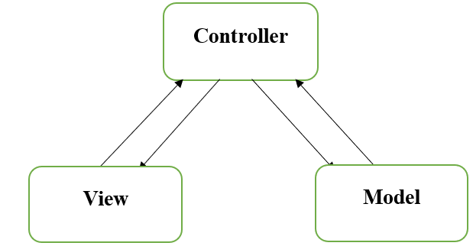

*Hình 1.2: Kiến trúc của mô hình MVC.*

* *Model*: là bộ phận có chức năng lưu trữ toàn bộ dữ liệu của ứng dụng. Bộ phận này là một cầu nối giữa 2 thành phần bên dưới là View và Controller. Model thể hiện dưới hình thức là một cơ sở dữ liệu hoặc có khi chỉ đơn giản là một [file XML](https://monamedia.co/file-xml-la-gi/) bình thường. Model thể hiện rõ các thao tác với cơ sở dữ liệu như cho phép xem, truy xuất, xử lý dữ liệu,…
* *View*: đây là phần giao diện (theme) dành cho người sử dụng. Nơi mà người dùng có thể lấy được thông tin dữ liệu của MVC thông qua các thao tác truy vấn như tìm kiếm hoặc sử dụng thông qua các website. Thông thường, các ứng dụng web sử dụng MVC View như một phần của  hệ thống, nơi các thành phần [HTML](https://monamedia.co/html-va-css-la-gi/) được tạo ra. Bên cạnh đó, View cũng có chức năng ghi nhận hoạt động của  người dùng để tương tác với Controller. Tuy nhiên, View không có mối quan hệ trực tiếp với Controller, cũng không được lấy dữ liệu từ Controller mà chỉ hiển thị yêu cầu chuyển cho Controller mà thôi.
* *Controller*: bộ phận có nhiệm vụ xử lý các yêu cầu người dùng đưa đến thông qua view. Từ đó, C đưa ra dữ liệu phù hợp với người dùng. Bên cạnh đó, Controller còn có chức năng kết nối với model.
* Mỗi bộ phận thực hiện chức năng nhất định, nhưng chúng có sự thống nhất, liên kết với nhau tạo nên mô hình MVC. Mô hình này tương đối nhẹ. Nó có thể tích hợp được nhiều tính năng có trong ASP.NET hiện giờ. Ví dụ như authentication (quá trình xác thực).
* Trong mẫu Model-View-Controller, mô hình (model) tượng trưng cho [dữ liệu](https://vi.wikipedia.org/wiki/D%E1%BB%AF_li%E1%BB%87u) của chương trình phần mềm. Tầm nhìn hay khung nhìn (view) bao gồm các thành phần của giao diện người dùng. Bộ kiểm tra hay bộ điều chỉnh (controller) quản lý sự trao đổi giữa dữ liệu và các nguyên tắc nghề nghiệp trong các thao tác liên quan đến mô hình.

*Luồng xử lý trong MVC:*

* Client gửi yêu cầu đến server thông qua Controller, Controller sẽ tiếp nhận yêu cầu.
* Controller sẽ xử lý dữ liệu đầu vào, và quyết đinh luồng đi tiếp theo của yêu cầu. Trả về kết quả hay tương tác với database để lấy dữ liệu. Nếu cần tương tác với Model để lấy dữ liệu, Controller sẽ gọi tới Model để lấy dữ liệu đầu ra. Nếu không, Controller sẽ trả về kết quả theo mũi tên số (8).
* Model tương tác với Database để truy xuất dữ liệu phù hợp với yêu cầu.
* Database trả về cho Model dữ liệu theo yêu cầu của Model.
* Model trả về dữ liệu cho Controller xử lý.
* Controller sẽ gọi đến View phù hợp với yêu cầu và kèm theo dữ liệu cho View. View chịu trách nhiệm hiển thị dữ liệu phù hợp với yêu cầu.
* Sau khi xử lý hiển thị dữ liệu, View trả về cho Controller kết quả (HTML, XML hoặc JSON…).
* Sau khi hoàn tất, Controller sẽ trả về kết quả cho Client.

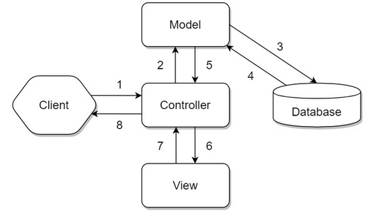

*Hình 1.3: Luồng xử lý trong mô hình MVC.*

*Ưu điểm của mô hình MVC*

* Tạo mô hình chuẩn cho dự án, giúp cho việc tiếp cận với ứng dụng dễ dàng hơn
* Trình tự xử lý rõ ràng, nhiệm vụ riêng biệt, độc lập với các thành phần khác và các thành phần có thể tương tác được với nhau.
* Quy hoạch các thành phần riêng biệt giúp cho quá trình phát triển, quản lý, vận hành, bảo trì ứng dụng thuận lợi hơn, đồng thời dễ dàng kiểm soát được luồng xử lý của ứng dụng.
* Mô hình triển khai rõ ràng, mạch lạc, xử lý nghiệp vụ tốt, dễ dàng triển khai các ứng dụng vừa.

*Nhược điểm của mô hình MVC*

* Phân chia công việc và nghiệp vụ giữa các thành phần không đồng đều, trong đó Model phải xử lý rất nhiều tác vụ.
* Sự hỗ trợ cho quá trình kiểm thử không quá tốt bởi lớp View phải phụ thuộc vào cả Controller và Model. View sẽ không thể xử lý được vấn đề gì bởi View không thể nhận yêu cầu và cũng không có dữ liệu để hiển thị. Để tiến hành kiểm thử trên View, chúng ta cần giả lập cả Controller và Model.
* Đối với các mô hình, ứng dụng nhỏ thì việc triển khai sử dụng MVC có vẻ quá cồng kềnh.
* Đối với các ứng dụng quy mô lớn, quy trình xử lý nghiệp vụ có tính phức tạp cao, lượng dữ liệu lớn thì mô hình MVC trở nên không còn khả dụng.

1. Python[21]

Python là một [ngôn ngữ lập trình](https://vi.wikipedia.org/wiki/Ng%C3%B4n_ng%E1%BB%AF_l%E1%BA%ADp_tr%C3%ACnh) bậc cao cho các mục đích lập trình đa năng, do [Guido van Rossum](https://vi.wikipedia.org/w/index.php?title=Guido_van_Rossum&action=edit&redlink=1) tạo ra và lần đầu ra mắt vào năm [1991](https://vi.wikipedia.org/wiki/1990). Python được thiết kế với ưu điểm mạnh là dễ đọc, dễ học và dễ nhớ. Python là ngôn ngữ có cấu trúc rõ ràng, thuận tiện cho người mới học lập trình. Cấu trúc của Python còn cho phép người sử dụng viết mã lệnh với số lần gõ phím tối thiểu.

Python hoàn toàn [tạo kiểu động](https://vi.wikipedia.org/w/index.php?title=T%E1%BA%A1o_ki%E1%BB%83u_%C4%91%E1%BB%99ng&action=edit&redlink=1) và dùng cơ chế [cấp phát bộ nhớ tự động](https://vi.wikipedia.org/wiki/Qu%E1%BA%A3n_l%C3%BD_b%E1%BB%99_nh%E1%BB%9B).

1. MongoDB[25]

MongoDB là một cơ sở dữ liệu mã nguồn mở và là cơ sở dữ liệu NoSQL(*) hàng đầu, được hàng triệu người sử dụng. MongoDB được viết bằng C++. Ngoài ra, MongoDB là một cơ sở dữ liệu đa nền tảng, hoạt động trên các khái niệm Collection và Document, nó cung cấp hiệu suất cao, tính khả dụng cao và khả năng mở rộng dễ dàng.

*Các tính năng của MongoDB:*

* Mỗi cơ sở dữ liệu chứa các bộ sưu tập lần lượt chứa các tài liệu. Mỗi tài liệu có thể khác nhau với một số trường khác nhau. Kích thước và nội dung của mỗi tài liệu có thể khác nhau.

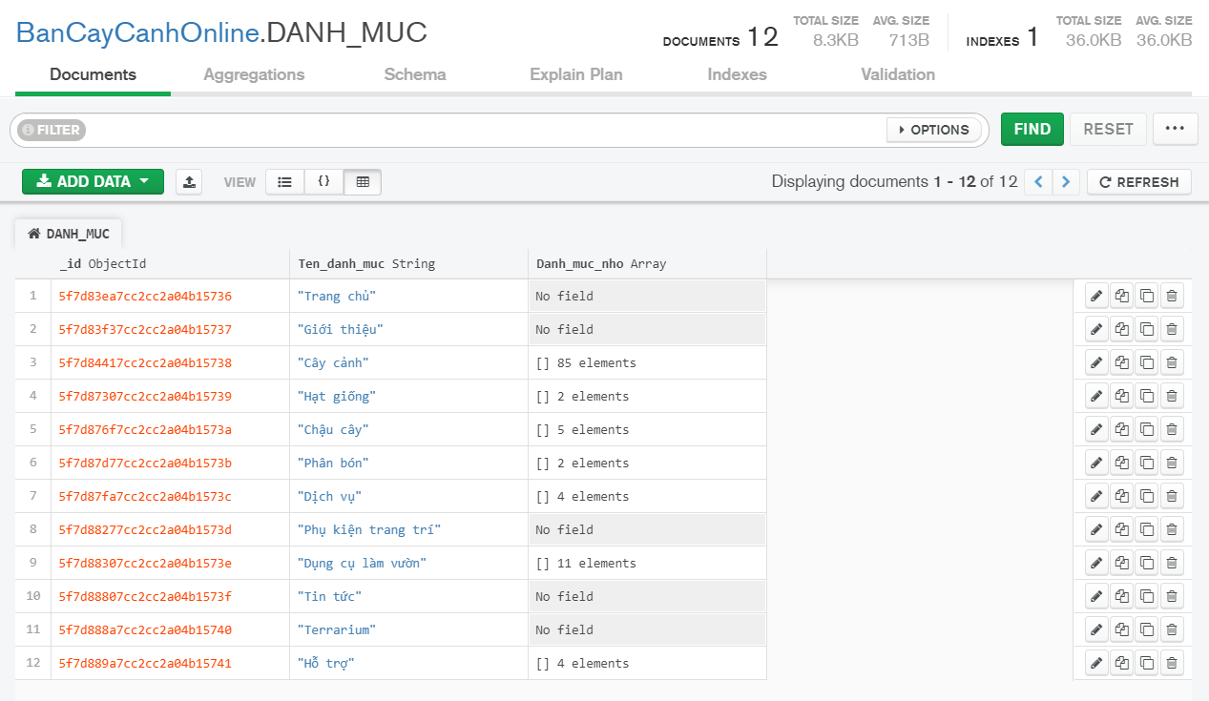

*Hình 1.4: Mô tả sự khác nhau giữa các giá trị trong Document.*

* Cấu trúc tài liệu phù hợp hơn với cách các nhà phát triển xây dựng các lớp và đối tượng của họ bằng các ngôn ngữ lập trình tương ứng. Các nhà phát triển thường sẽ nói rằng các lớp của họ không phải là hàng và cột nhưng có cấu trúc rõ ràng với các cặp khóa - giá trị.

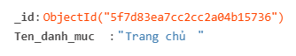

*Hình 1.5: Cấu trúc “Key”: “Value”.*

* Các hàng (hoặc tài liệu như được gọi trong MongoDB) không cần phải có một lược đồ được xác định trước. Thay vào đó, các trường có thể được tạo nhanh chóng.
* Mô hình dữ liệu có sẵn trong MongoDB cho phép bạn biểu diễn các mối quan hệ phân cấp để lưu trữ mảng và các cấu trúc phức tạp hơn dễ dàng hơn.

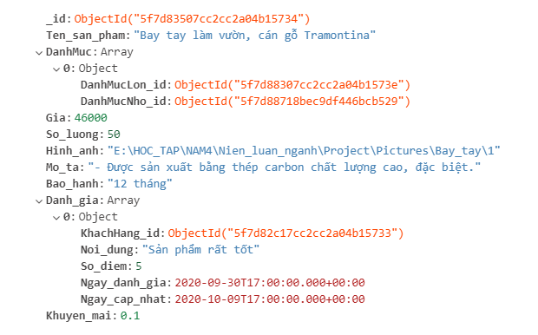

*Hình 1.6: Mối quan hệ phân cấp trong MongoDB.*

*Các thuật ngữ hay sử dụng trong MongoDB:*

* *_id* – Là trường bắt buộc có trong mỗi document. Trường _id đại diện cho một giá trị duy nhất trong document MongoDB. Trường _id cũng có thể được hiểu là khóa chính trong document. Nếu bạn thêm mới một document thì MongoDB sẽ tự động sinh ra một _id đại diện cho document đó và là duy nhất trong cơ sở dữ liệu MongoDB.
* *Collection* – Là nhóm của nhiều document trong MongoDB. Collection có thể được hiểu là một bảng tương ứng trong cơ sở dữ liệu RDBMS (Relational Database Management System). Collection nằm trong một cơ sở dữ liệu duy nhất. Các collection không phải định nghĩa các cột, các hàng hay kiểu dữ liệu trước.
* *Cursor* – Đây là một con trỏ đến tập kết quả của một truy vấn. Máy khách có thể lặp qua một con trỏ để lấy kết quả.
* *Database* – Nơi chứa các Collection, giống với cơ sở dữ liệu RDMS chúng chứa các bảng. Mỗi Database có một tập tin riêng lưu trữ trên bộ nhớ vật lý. Một mấy chủ MongoDB có thể chứa nhiều Database.
* *Document* – Một bản ghi thuộc một Collection thì được gọi là một Document. Các Document lần lượt bao gồm các trường tên và giá trị.
* *Field* – Là một cặp name – value trong một document. Một document có thể có không hoặc nhiều trường. Các trường giống các cột ở cơ sở dữ liệu quan hệ.
* *JSON* – Viết tắt của JavaScript Object Notation. Con người có thể đọc được ở định dạng văn bản đơn giản thể hiện cho các dữ liệu có cấu trúc. Hiện tại JSON đang hỗ trợ rất nhiều ngôn ngữ lập trình.
* *Index* – Là những cấu trúc dữ liệu đặc biệt, dùng để chứa một phần nhỏ của các tập dữ liệu một cách dễ dàng để quét. Chỉ số lưu trữ giá trị của một fields cụ thể hoặc thiết lập các fields, sắp xếp theo giá trị của các fields này. Index hỗ trợ độ phân tích một cách hiệu quả các truy vấn. Nếu không có chỉ mục, MongoDB sẽ phải quét tất cả các documents của collection để chọn ra những document phù hợp với câu truy vấn. Quá trình quét này là không hiệu quả và yêu cầu MongoDB để xử lý một khối lượng lớn dữ liệu.

1. Framework Angular[27]

"Angular là bản viết lại hoàn chỉnh của AngularJS bởi cùng một nhóm đã xây dựng AngularJS."

Angular là một khung JavaScript (thực sự là một ứng dụng web full - stack nguồn mở dựa trên TypeScript) giúp lập trình viên có thể tạo các Ứng dụng trang đơn (SPA). Angular hoàn toàn dựa trên các thành phần. Nó bao gồm một số thành phần tạo thành một cấu trúc cây với các thành phần cha và con.

Ứng dụng trang đơn là một ứng dụng web hoặc một trang web cung cấp cho người dùng trải nghiệm phản ứng rất linh hoạt và nhanh chóng tương tự như một ứng dụng dành cho máy tính để bàn. Nó chứa các nút và khối menu trên một trang và khi người dùng nhấp vào bất kỳ nút nào trong số đó, nó sẽ tự động ghi lại trang hiện tại thay vì tải toàn bộ trang mới từ máy chủ. Đó là lý do đằng sau tốc độ phản ứng nhanh của nó.

*Các tính năng của Angular:*

* Angular làm cho HTML của chúng ta trở nên linh hoạt hơn.
* Angular làm cho code HTML của chúng ta trở nên mạnh mẽ hơn với những đặc trưng như điều kiện “if” , vòng lặp “for” và những biến địa phương “local variables”.
* Angular có cơ chế binding data mạnh mẽ, chúng ta có thể dễ dàng hiển thị các field từ data model của chúng ta, theo dõi những thay đổi và cập nhật lại từ người dùng.
* Angular hoạt động theo thiết kế module (mô dun). Ứng dụng của chúng ta sẽ được xây dựng từ những khối module độc lập, làm cho việc xây dựng sẽ dễ dàng và có thể tái sử dụng được nội dung.
* Angular hỗ trợ việc giao tiếp với những back - end service. Điều này sẽ dễ dàng cho việc tích hợp những back - end service để việc giải quyết các bài toán logic nhanh chóng.

Angular là cực kỳ phổ biến với hàng triệu nhà phát triển đang sử dụng nó.

1. Chức năng sản phẩm và đặc điểm người dùng

Sản phẩm có chức năng phân quyền sử dụng tài khoản, đây là chức năng quan trọng giúp người dùng thao tác với các chức năng được cho phép đối với mỗi quyền trên website quản trị. Sản phẩm bao gồm bốn đối tượng sử dụng: người quản trị, nhân viên, khách hàng có đăng ký tài khoản và khách hàng không đăng ký tài khoản

Với website dành cho khách hàng, đối với khách hàng có tài khoản sẽ được sử dụng các thao tác liên quan đến giỏ hàng, đặt mua sản phẩm và bình luận sản phẩm, đối với khách hàng chưa đăng ký tài khoản sẽ được xem các thông tin sản phẩm.

Sau khi hoàn thành việc xây dựng website, các đối tượng người sử dụng sẽ có những chức năng nhất định.

1. Chức năng của người quản trị

* Đăng nhập
* Đổi mật khẩu
* Đăng xuất
* Quản lý nhân viên và khách hàng
* Quản lý thông tin cửa hàng
* Quản lý tin tức
* Quản lý các danh mục
* Quản lý sản phẩm
* Quản lý nhà cung cấp
* Quản lý hình thức vận chuyển
* Quản lý phiếu đặt
* Quản lý hình thức thanh toán
* Quản lý hóa đơn nhập hàng
* Quản lý hóa đơn bán hàng
* Quản lý khuyến mãi
* Quản lý đánh giá của khách hàng
* Báo cáo thống kê

1. Chức năng của nhân viên

* Đăng nhập
* Đổi mật khẩu
* Đăng xuất
* Quản lý khách hàng
* Quản lý thông tin cửa hàng
* Quản lý tin tức
* Quản lý các danh mục
* Quản lý sản phẩm
* Quản lý nhà cung cấp
* Quản lý hình thức vận chuyển
* Quản lý phiếu đặt
* Quản lý hình thức thanh toán
* Quản lý hóa đơn bán hàng
* Quản lý khuyến mãi
* Quản lý đánh giá của khách hàng
* Báo cáo thống kê

1. Chức năng của khách hàng có đăng ký tài khoản

* Đăng nhập
* Đổi mật khẩu
* Đăng xuất
* Xem danh sách sản phẩm
* Xem thông tin giới thiệu sản phẩm
* Quản lý giỏ hàng cá nhân
* Xem tin tức
* Đặt hàng
* Lựa chọn hình thức thanh toán
* Lựa chọn hình thức vận chuyển
* Theo dõi đơn hàng
* Đánh giá sản phẩm
* Gợi ý sản phẩm
* Tìm kiếm sản phẩm theo từ khóa

1. Chức năng của khách hàng không có đăng ký tài khoản

* Đăng ký thành viên
* Xem thông tin sản phẩm
* Tìm kiếm sản phẩm

1. Bố cục bài báo cáo

Bài báo cáo gồm 3 phần chính:

* **Phần giới thiệu:** Thực hiện việc mô tả bài toán, mục tiêu cần đạt và hướng giải quyết.
* **Phần nội dung:** Giải thích các khái niệm, phương pháp, kết quả nghiên cứu lý thuyết vận dụng vào đề tài, đặc tả hệ thống, vẽ các mô hình, các ràng buộc toàn vẹn, các sơ đồ chức năng, lưu đồ giải thuật giải quyết vấn đề.
* **Phần kết luận:** Thực hiện việc nhận xét kết quả đạt được, nêu lên ưu điểm cũng như nhược điểm và hướng phát triển của đề tài.

PHẦN 2: NỘI DUNG

CHƯƠNG 1: MÔ TẢ BÀI TOÁN

1. Mục tiêu

Hiểu và nắm chắc được khái niệm và cách thức hoạt động của web service và web client, hệ quản trị cơ sở dữ liệu MongoDB, Framework Angular hỗ trợ thiết kế giao diện, NodeJS, các giải thuật gợi ý Recommend System.

Phân tích chính xác và thiết kế đầy đủ, chi tiết các mô hình hỗ trợ cho việc xây dựng website thương mại điện tử giới thiệu và bán cây cảnh có tích hợp chức năng gợi ý sản phẩm theo sở thích. Hỗ trợ người kinh doanh dễ dàng quản lý các đối tượng cần thiết trong quá trình kinh doanh.

1. Phạm vi sản phẩm

Sau khi hoàn thành quá trình nghiên cứu và xây dựng, website thương mại điện tử giới thiệu và bán cây cảnh hỗ trợ rất nhiều cho người dùng có nhu cầu mua cây cảnh và các sản phẩm có liên quan, bên cạnh đó còn hỗ trợ rất nhiều cho người kinh doanh cây cảnh.

Đối với người kinh doanh, website giúp người kinh doanh lĩnh vực cây cảnh quản lý các thông tin về những đối tượng cần thiết trong quá trình kinh doanh như: nhân viên và khách hàng, danh mục sản phẩm, các sản phẩm kinh doanh, hóa đơn nhập và xuất, khuyến mãi, tin tức, đánh giá của khách hàng, thống kê doanh thu một cách dễ dàng.

Đối với người tiêu dùng, website hỗ trợ khách hàng trong việc mua bán một cách nhanh chóng, tiện lợi, tiết kiệm được thời gian. Khách hàng tự chủ về phương thức thanh toán và hình thức vận chuyển trong quá tình đặt mua sản phẩm. Không những thế, chế độ ưu đãi khách hàng đối với hình thức mua bán trực tuyến khiến cho hệ thống càng được ưa chuộng, tin dùng.

1. Môi trường vận hành

Website thương mại điện tử giới thiệu và bán cây cảnh được xây dựng, phát triển và hoạt động trên môi trường internet.

1. Các ràng buộc về thực thi và công nghệ sử dụng
2. Các ràng buộc về thực thi

Thực thi khi có mạng internet.

Các chức năng liên quan đến việc đặt hàng, bình luận sản phẩm sẽ được thực hiện khi người dùng đã đăng ký tài khoản. Chức năng quản lý nhân viên chỉ dành cho người quản lý.

1. Công nghệ sử dụng

Thiết kế dựa trên các công cụ:

* Powerdesigner 16.5
* Draw.oi
* Ngôn ngữ Python.
* Hệ quản trị cơ sở dữ liện MongoDB.
* Framework Angular.
* Thiết kế web sử dụng HTML5, CSS, TypeScipt, JavaScript, NodeJS.

CHƯƠNG 2: THIẾT KẾ VÀ CÀI ĐẶT GIẢI PHÁP

1. Giải pháp phân tích, thiết kế mô hình
2. Sơ đồ Usecase
3. Sơ đồ Usecase tổng quát

**Hệ thống**

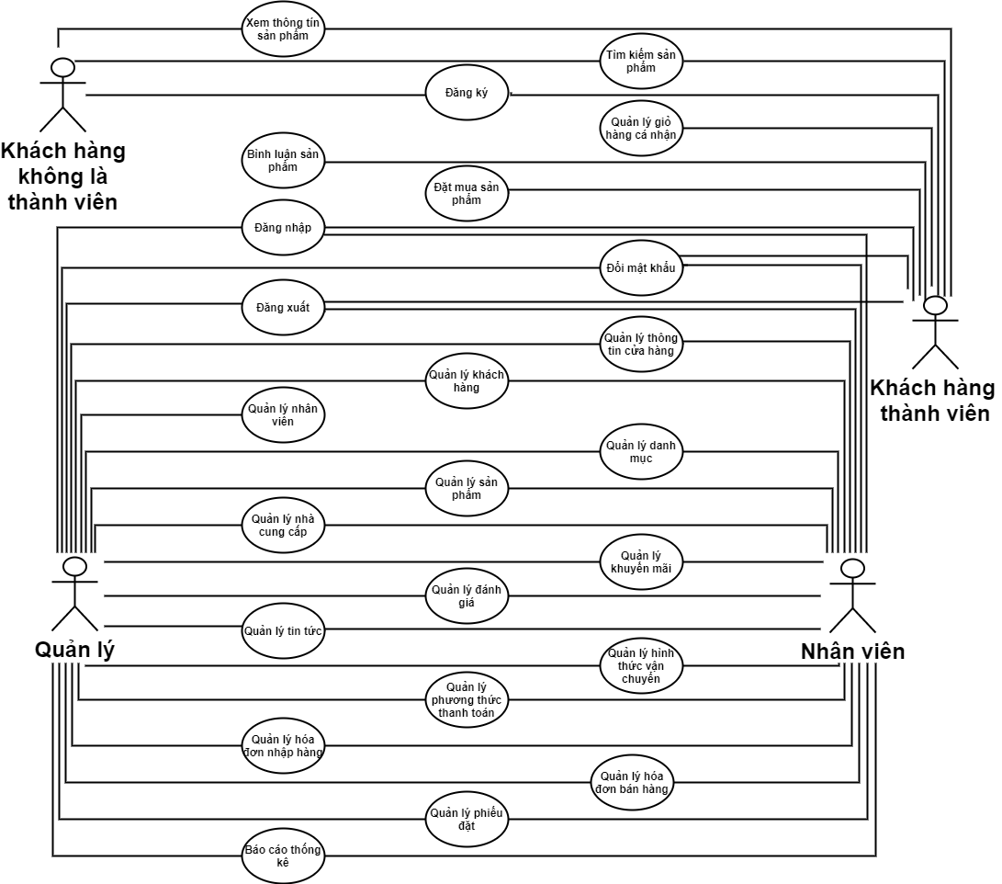

*Hình 2.1: Mô hình UseCase tổng quát.*

1. Sơ đồ Usecase phân rã chức năng của người quản trị



*Hình 2.2: Mô hình UseCase phân rã chức năng người quản trị.*

1. Sơ đồ Usecase phân rã chức năng của nhân viên



*Hình 2.3: Mô hình UseCase phân rã chức năng nhân viên.*

1. Sơ đồ Usecase phân rã chức năng của khách hàng có đăng ký tài khoản

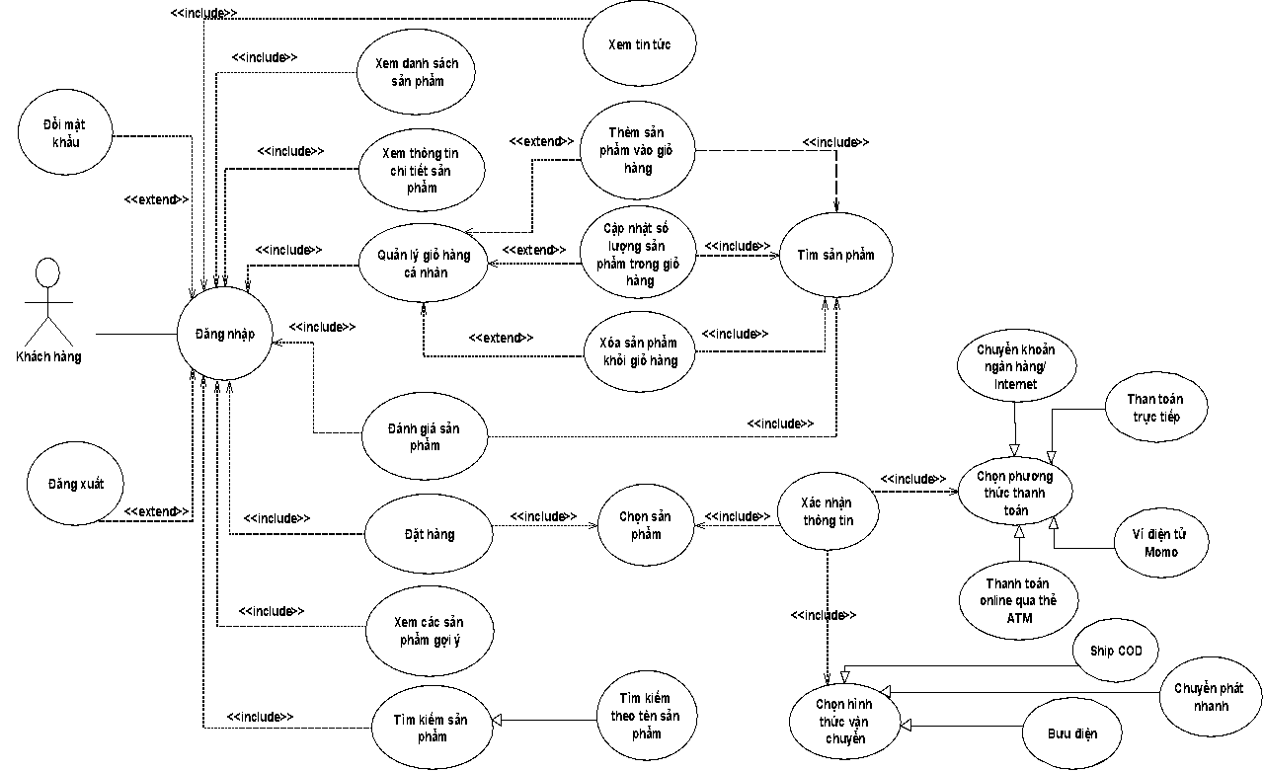

*Hình 2.4: Mô hình UseCase phân rã chức năng khách hàng thành viên.*

1. Sơ đồ UseCase phân rã chức năng của khách hàng không là thành viên

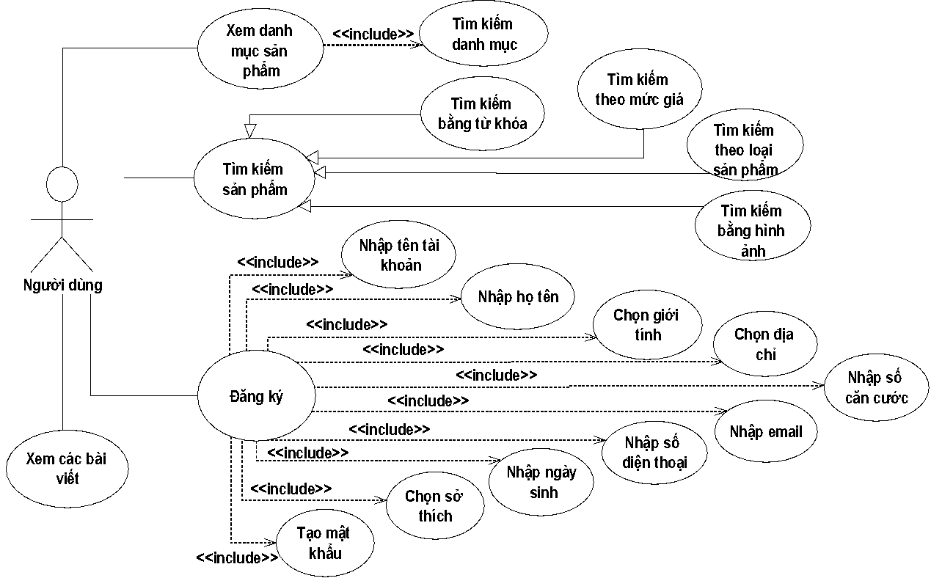

*Hình 2.5: Mô hình UseCase phân rã chức năng khách hàng không là thành viên.*

1. Mô hình MLD

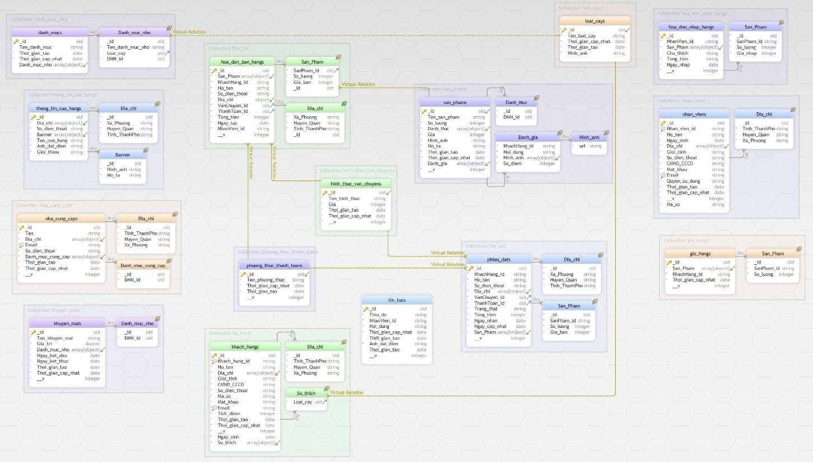

*Hình 2.6: Mô hình MLD.*

1. Mô hình luồng dữ liệu (DFD)
2. Sơ đồ DFD mức 0

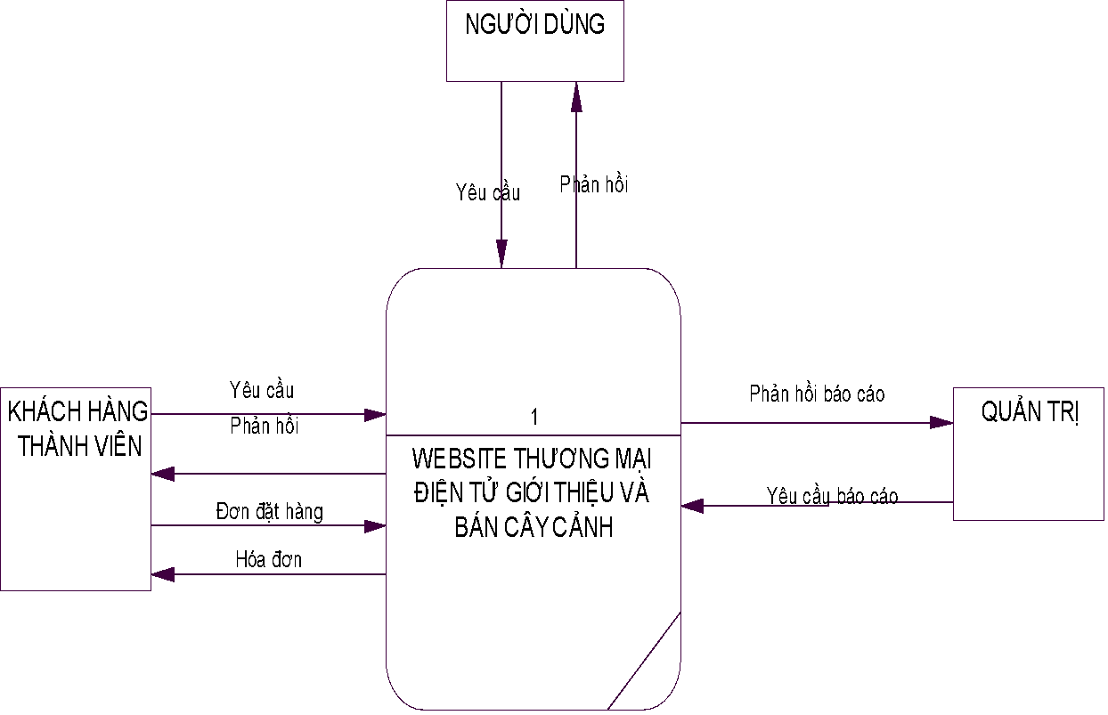

*Hình 2.7: Mô hình DFD ngữ cảnh.*

1. Sơ đồ DFD mức 1

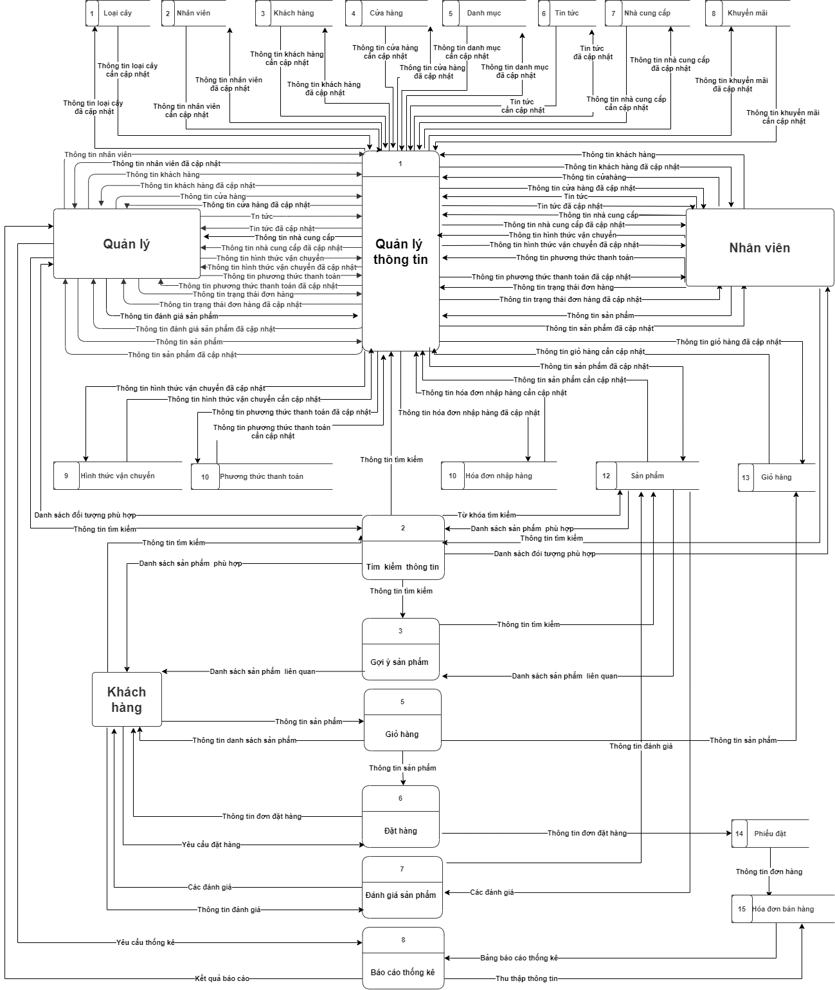

*Hình 2.8: Mô hình DFD mức 1.*

1. Sơ đồ DFD mức 2

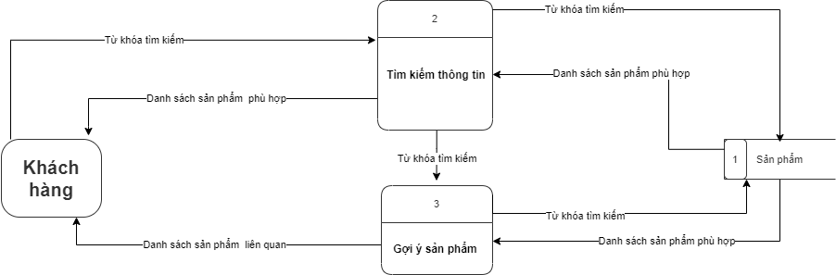

*Hình 2.9: Mô hình DFD mức 2.1 chức năng tìm kiếm sản phẩm, gợi ý sản phẩm.*

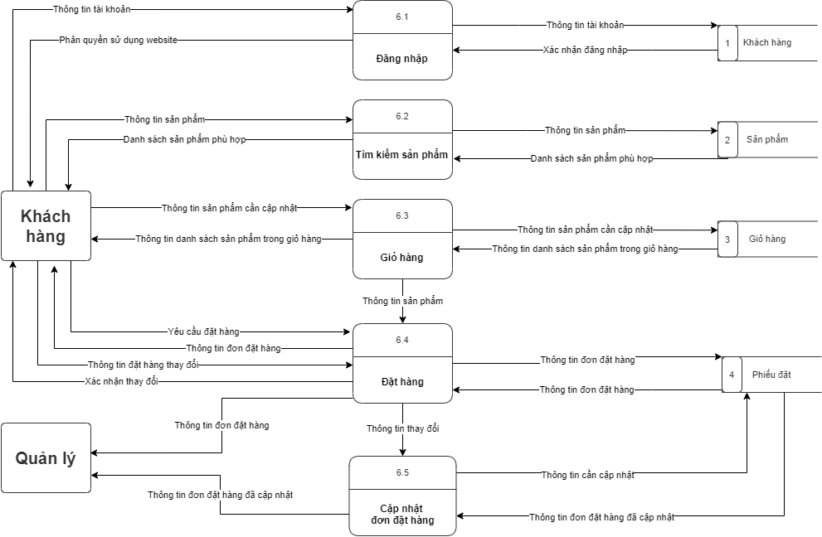

*Hình 2.10: Mô hình DFD mức 2.2 chức năng đặt mua sản phẩm.*

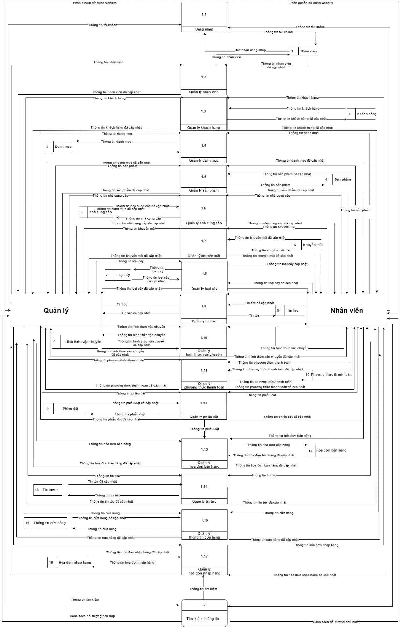

*Hình 2.11: Mô hình DFD mức 2.3 chức năng cập nhật thông tin.*

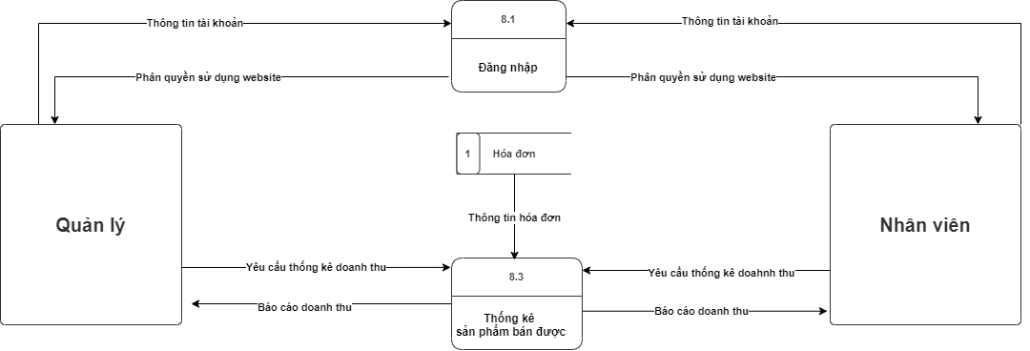

*Hình 2.12: Mô hình DFD mức 2.4 chức năng báo cáo thống kê.*

1. Sơ đồ chức năng (BFD)

Website thương mại điện tử giới thiệu và bán cây cảnh

Quản lý người dùng

Quản lý tài khoản

Phân quyền tài khoản

Danh mục

Thông tin của hàng

Hình thức vận chuyển

Phương thức thanh toán

Danh mục sản phẩm

Giao dịch

Đăng ký

Đăng nhập

Đổi mật khẩu

Xem tin tức

Xem thông tin sản phẩm

Thêm vào giỏ hàng

Đánh giá sản phẩm

Đặt hàng

Đăng xuất

Cập nhật

Thông tin nhân viên

Thông tin khách hàng

Tin tức

Thông tin sản phẩm

Thông tin nhà cung cấp

Hóa đơn nhập hàng

Giỏ hàng

Hóa đơn bán hàng

Khuyến mãi

Thông tin loại cây

Thông tin phiếu đặt

Tìm kiếm

Theo từ khóa

Gợi ý sản phẩm

Thông kê

Doanh thu theo quý

Doanh thu theo năm

*Hình 2.13: Mô hình BFD.*

1. Lưu đồ giải quyết vấn đề
2. Lưu đồ hiển thị sản phẩm trên trang chủ

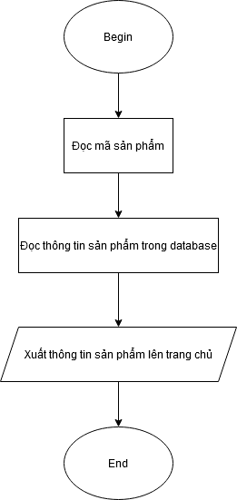

*Hình 2.14: Lưu đồ hiển thị sản phẩm lên trang chủ.*

1. Lưu đồ tìm kiếm sản phẩm

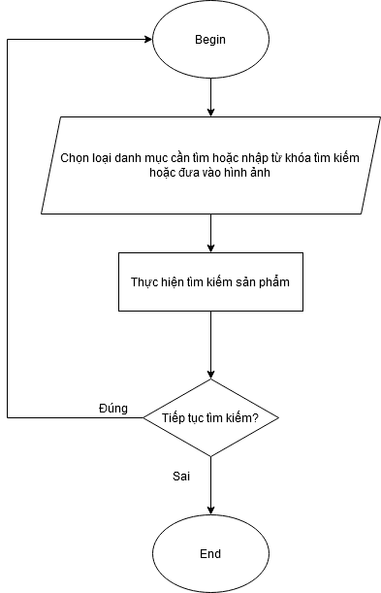

*Hình 2.15: Lưu đồ tìm kiếm sản phẩm.*

1. Lưu đồ đăng nhập

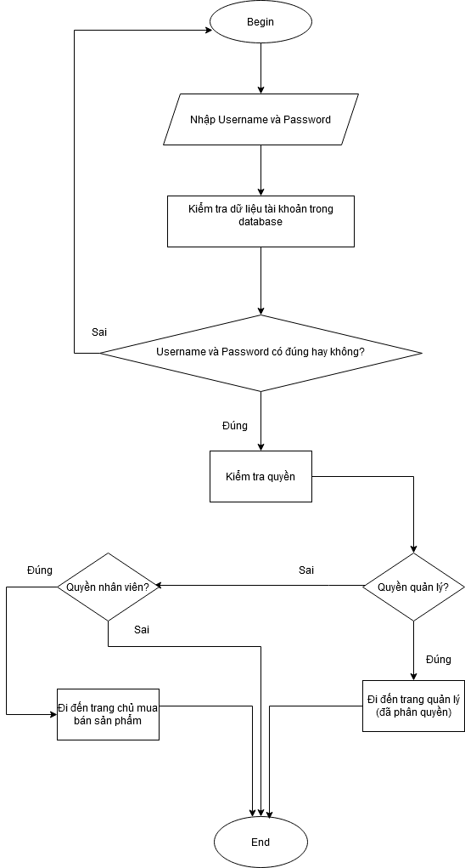

*Hình 2.16: Lưu đồ đăng nhập.*

1. Lưu đồ mua bán sản phẩm

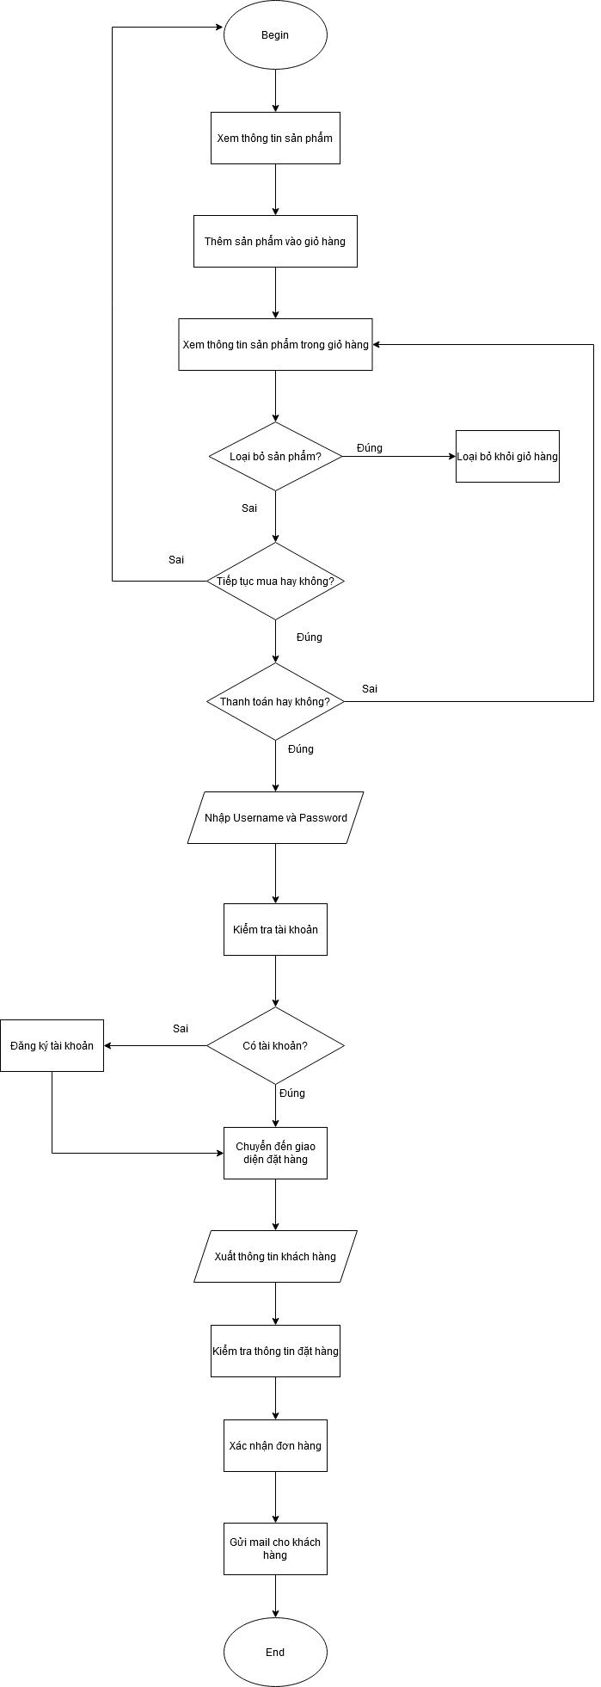

*Hình 2.17: Lưu đồ mua bán sản phẩm.*

1. Lưu đồ đăng ký thành viên

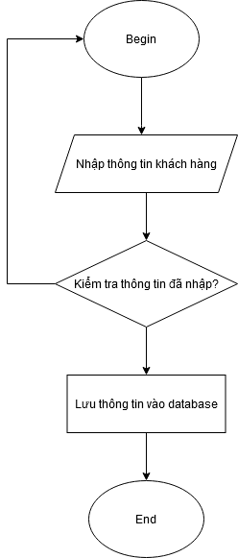

*Hình 2.18: Lưu đồ đăng ký thành viên.*

1. Lưu đồ thêm thông tin

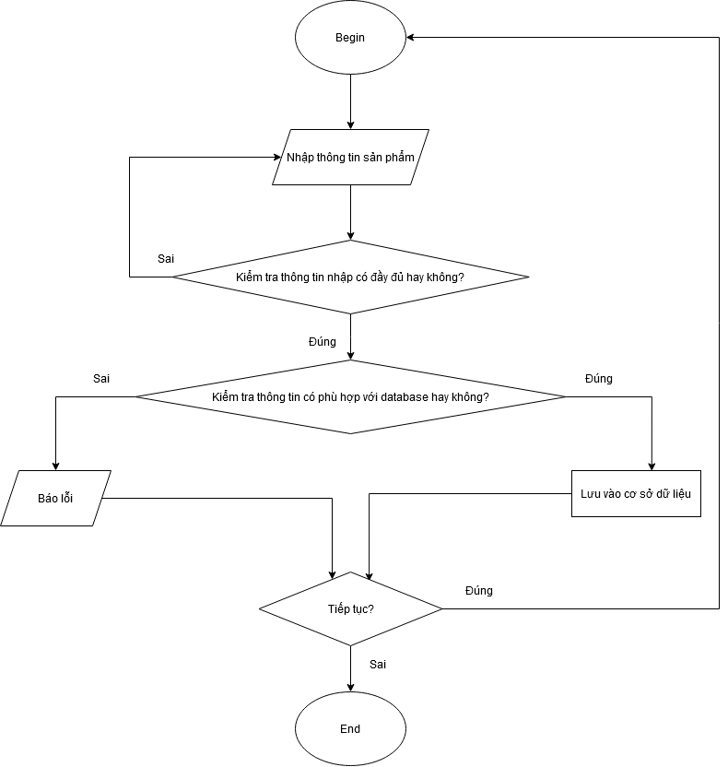

*Hình 2.19: Lưu đồ thêm thông tin.*

1. Lưu đồ cập nhật thông tin

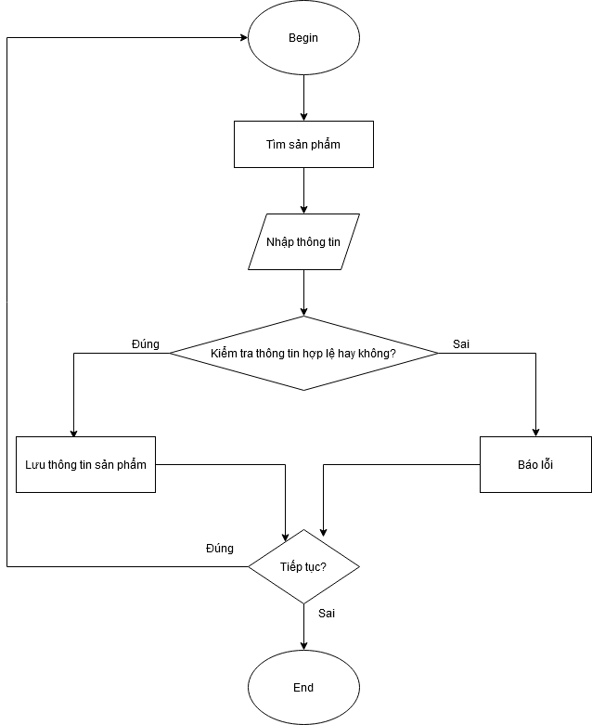

*Hình 2.20: Lưu đồ cập nhật thông tin.*

1. Lưu đồ xóa thông tin

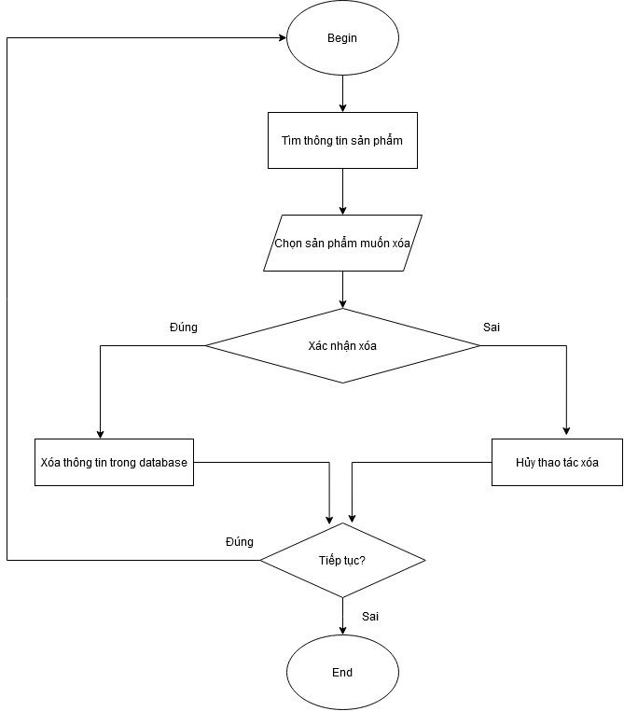

*Hình 2.21: Lưu đồ xóa thông tin.*

1. Lưu đồ thống kê sản phẩm bán được

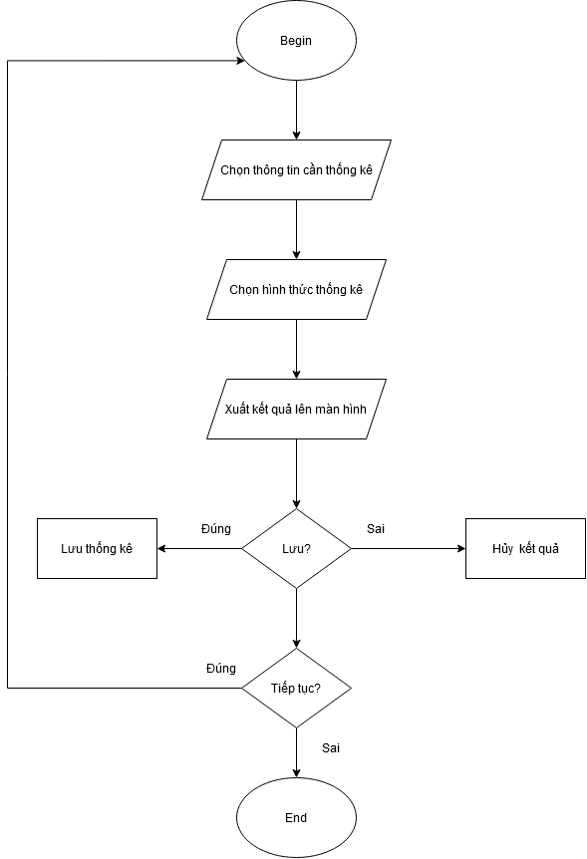

*Hình 2.22: Lưu đồ thống kê sản phẩm bán được.*

1. Sơ đồ tuần tự
2. Sơ đồ tuần tự chức năng đăng nhập

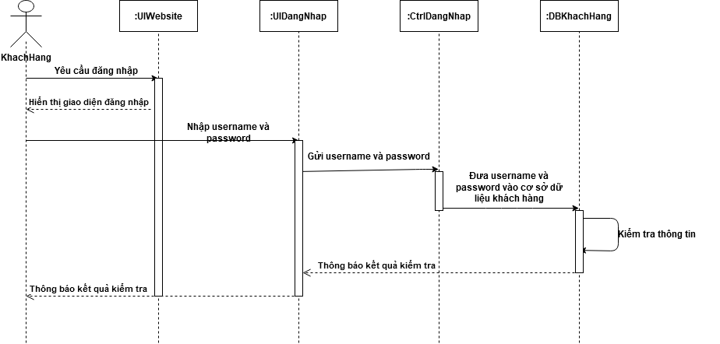

*Hình 2.23: Sơ đồ tuần tự chức năng đăng nhập.*

1. Sơ đồ tuần tự đăng ký

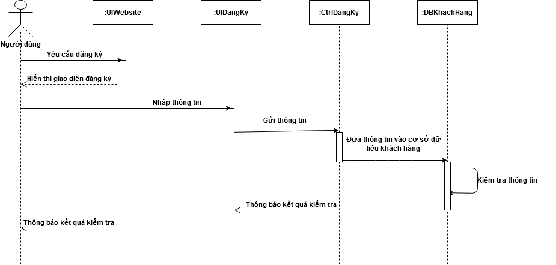

*Hình 2.24: Sơ đồ tuần tự chức năng đăng ký.*

1. Sơ đồ tuần tự đổi mật khẩu

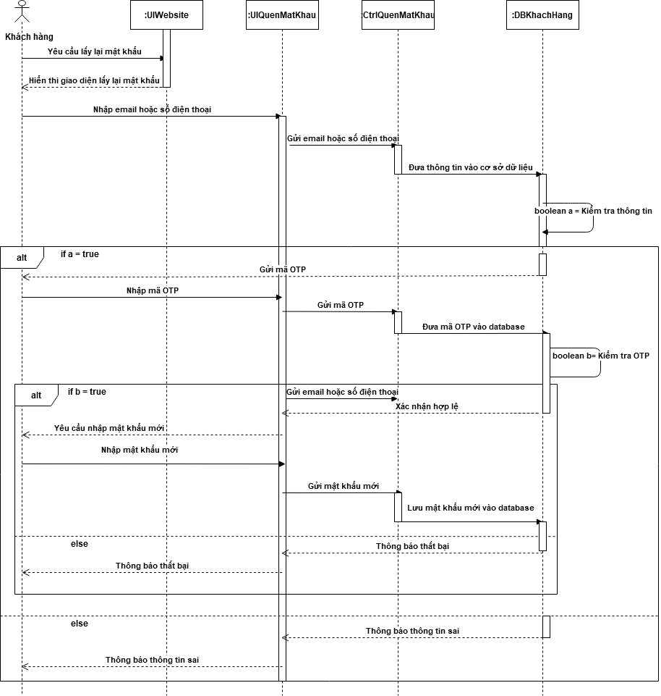

*Hình 2.25: Sơ đồ tuần tự chức năng đổi mật khẩu.*

1. Sơ đồ tuần tự thêm sản phẩm vào giỏ hàng

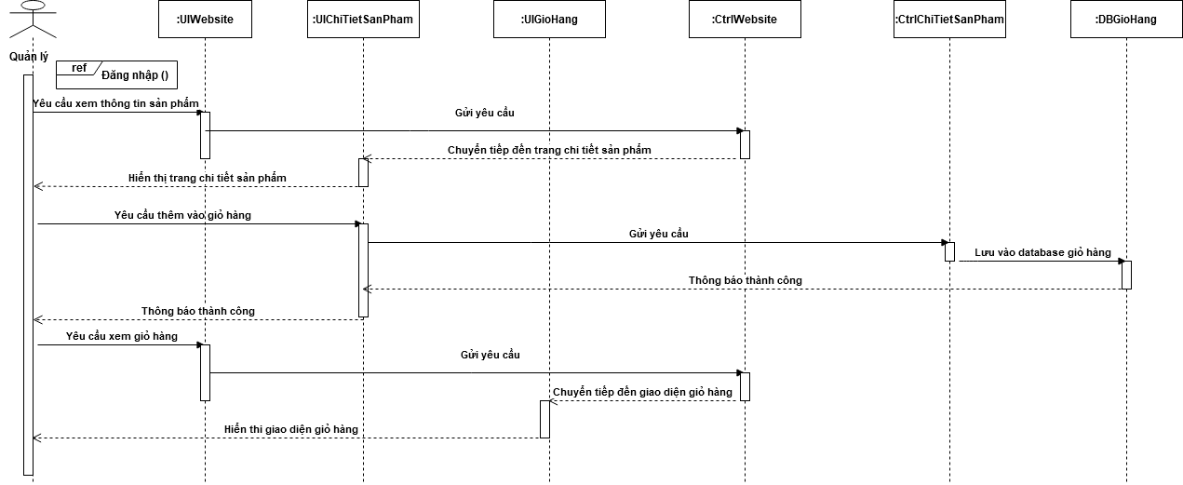

*Hình 2.26: Sơ đồ tuần tự chức năng thêm giỏ hàng.*

1. Sơ đồ tuần tự cập nhật thông tin trong giỏ hàng

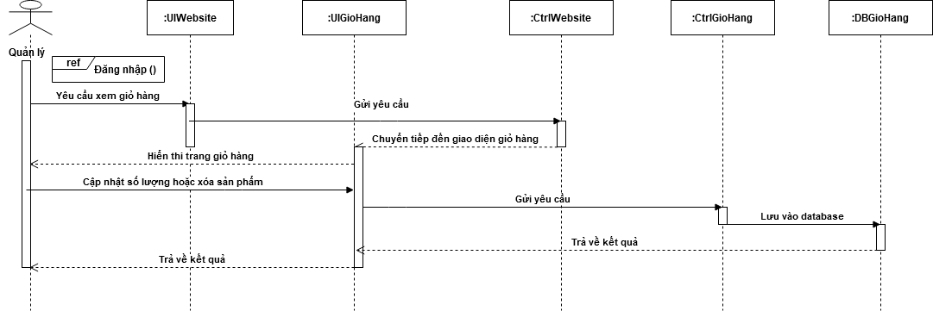

*Hình 2.27: Sơ đồ tuần tự chức năng cập nhật thông tin giỏ hàng.*

1. Sơ đồ tuần tự đặt hàng

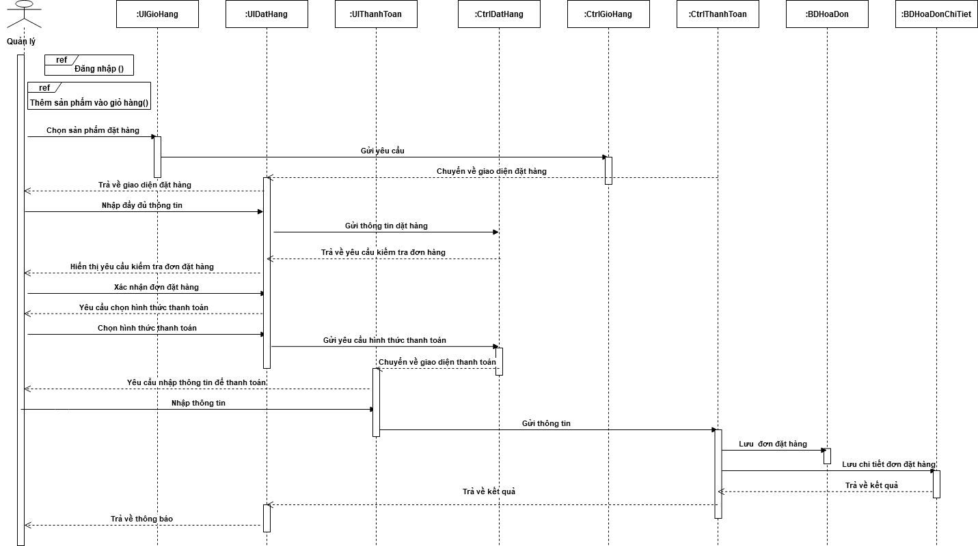

*Hình 2.28: Sơ đồ tuần tự chức năng đặt hàng.*

1. Sơ đồ tuần tự đánh giá sản phẩm

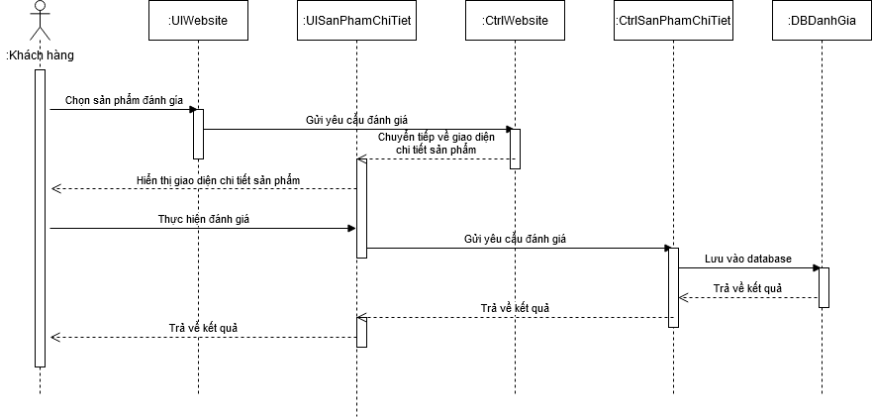

*Hình 2.29: Sơ đồ tuần tự chức năng đánh giá sản phẩm.*

1. Sơ đồ tuần tự thêm thông tin sản phẩm

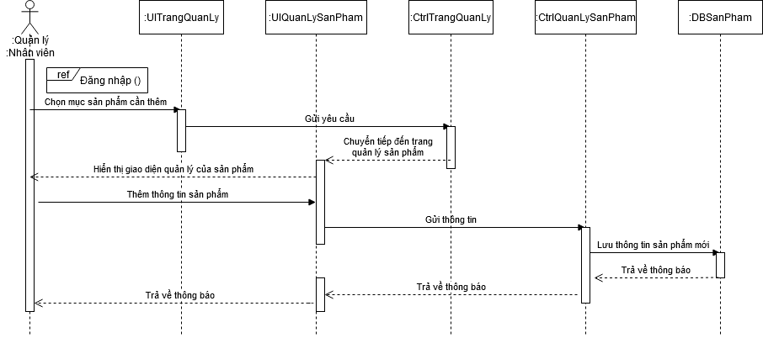

*Hình 2.30: Sơ đồ tuần tự chức năng thêm thông tin sản phẩm.*

1. Sơ đồ tuần tự cập nhật thông tin sản phẩm

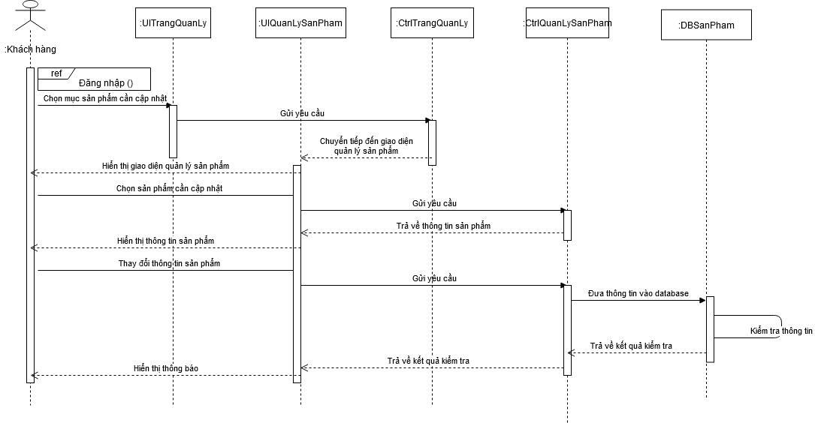

*Hình 2.31: Sơ đồ tuần tự chức năng cập nhật thông tin sản phẩm.*

1. Sơ đồ tuần tự xóa thông tin sản phẩm

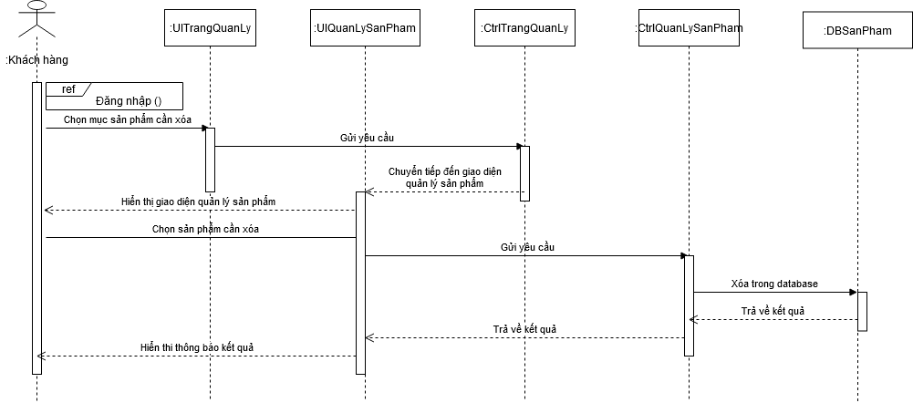

*Hình 2.32: Sơ đồ tuần tự chức năng xóa thông tin sản phẩm.*

1. Sơ đồ tuần tự chức năng tìm kiếm sản phẩm

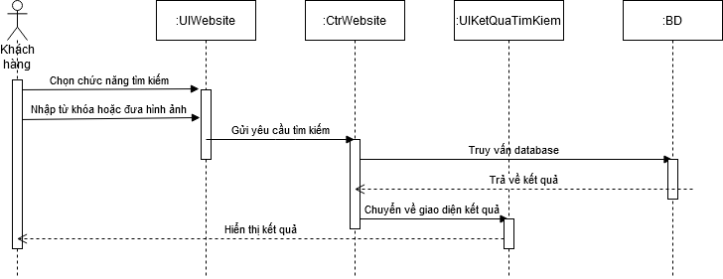

*Hình 2.34: Sơ đồ tuần tự chức năng tìm kiếm sản phẩm.*

1. Sơ đồ tuần tự thống kê sản phẩm bán được

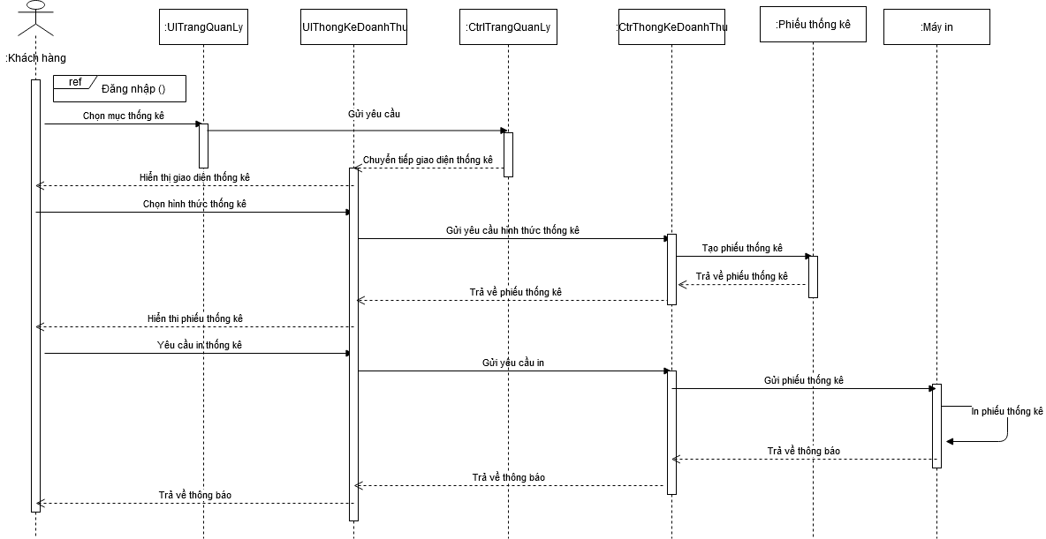

*Hình 2.35: Sơ đồ tuần tự chức năng thống kê doanh thu.*

1. Các ràng buộc toàn vẹn

|  |
| --- |
| + : Cần kiểm tra các ràng buộc quan hệ  - : Không cần kiểm tra các ràng buộc quan hệ |

1. Ràng buộc miền giá trị

* **R1:** Số lượng và đơn giá phải lớn hơn 0 khi nhập sản phẩm.
* Bối cảnh: Quan hệ hoa_don_nhap_hangs
* Biểu diễn: hdn hoa_don_nhap_hangs:

hdn.Gia_nhap > 0 hdn.So_luong > 0

* Tầm ảnh hưởng:

**Bảng 2.1: Bảng tầm ảnh hưởng của thuộc tính Gia_nhap và So_luong trên hoa_don_nhap_hangs.**

|  |  |  |  |
| --- | --- | --- | --- |
| R1 | Thêm | Sửa | Xóa |
| hoa_don_nhap_hangs | + | +(So_luong, Gia_nhap) | - |

* **R2:** Số lượng phải lớn hơn 0 khi bán sản phẩm.
* Bối cảnh: Quan hệ hoa_don_ban_hangs
* Biểu diễn: hdb hoa_don_ban_hangs: hdb.So_luong > 0
* Tầm ảnh hưởng:

**Bảng 2.2: Bảng tầm ảnh hưởng của thuộc tính So_luong trên hoa_don_ban_hangs.**

|  |  |  |  |
| --- | --- | --- | --- |
| R2 | Thêm | Sửa | Xóa |
| hoa_don_ban_hangs | + | +(So_luong) | - |

1. Ràng buộc toàn vẹn liên thuộc tính

* **R3:** Mỗi sản phẩm có một mã duy nhất để phân biệt với các sản phẩm khác.
* Bối cảnh: Quan hệ san_phams
* Biểu diễn: sp1, p2 san_phams, sp1 sp2

sp1._id sp2._id

* Tầm ảnh hưởng:

**Bảng 2.3: Bảng tầm ảnh hưởng của thuộc tính _id trên san_phams.**

|  |  |  |  |
| --- | --- | --- | --- |
| R2 | Thêm | Sửa | Xóa |
| san_phams | +(_id) | -(*) | - |

* **R4:** Mỗi hóa đơn bán hàng có một mã duy nhất để phân biệt với các hóa đơn bán hàng khác.
* Bối cảnh: Quan hệ hoa_don_ban_hangs
* Biểu diễn: hdb1, hdb2 hoa_don_ban_hangs, hdb1 hdb2

hdb1._id hdb2. _id

* Tầm ảnh hưởng:

**Bảng 2.4: Bảng tầm ảnh hưởng của thuộc tính _id trên hoa_don_ban_hangs.**

|  |  |  |  |
| --- | --- | --- | --- |
| R4 | Thêm | Sửa | Xóa |
| hoa_don_ban_hangs | +(_id) | -(*) | - |

* **R5:** Ngày bắt đầu khuyến mãi phải có trước ngày kết thúc khuyến mãi.
* Bối cảnh: Quan hệ khuyen_mais
* Biểu diễn: km khuyen_mais, km.Ngay_bat_dau km.Ngay_ket_thuc
* Tầm ảnh hưởng:

**Bảng 2.5: Bảng tầm ảnh hưởng của thuộc tính Ngay_bat_dau và Ngay_ket_thuc trên khuyen_mais.**

|  |  |  |  |
| --- | --- | --- | --- |
| R5 | Thêm | Sửa | Xóa |
| khuyen_mais | + | +(Ngay_bat_dau, Ngay_ket_thuc) | - |

* **R6:** Mỗi hóa đơn nhập hàng phải có một mã duy nhất để phân biệt với các hóa đơn nhập hàng khác.
* Bối cảnh: Quan hệ hoa_don_nhap_hangs
* Biểu diễn: hdn1, hdn2 hoa_don_nhap_hangs, hdn1 hdn2

hdn1._id hdn2._id

* Tầm ảnh hưởng:

**Bảng 2.6: Bảng tầm ảnh hưởng của thuộc tính _id trên hoa_don_nhap_hangs.**

|  |  |  |  |
| --- | --- | --- | --- |
| R6 | Thêm | Sửa | Xóa |
| hoa_don_nhap_hangs | +(_id) | -(*) | - |

* **R7:** Mỗi giỏ hàng có một mã duy nhất để phân biệt với các giỏ hàng khác.
* Bối cảnh: Quan hệ gio_hangs
* Biểu diễn: gh1, gh2 GIO_HANG, gh1 gh2

gh1._id gh2._id

* Tầm ảnh hưởng:

**Bảng 2.7: Bảng tầm ảnh hưởng của thuộc tính _id trên gio_hangs.**

|  |  |  |  |
| --- | --- | --- | --- |
| R7 | Thêm | Sửa | Xóa |
| gio_hangs | + | +(_id) | - |

1. Ràng buộc toàn vẹn liên thuộc tính, liên quan hệ

* **R8:** Số lượng sản phẩm đặt mua trong hóa đơn bán hàng phải nhỏ hơn số lượng sản phẩm hiện có của sản phẩm.
* Bối cảnh: Quan hệ hoa_don_ban_hangs, san_phams
* Biểu diễn: hdb hoa_don_ban_hangs, sp san_phams:

(hdb._id = sp._id) (hdb.So_luong = sp. So_luong)

* Tầm ảnh hưởng:

**Bảng 2.8: Bảng tầm ảnh hưởng của thuộc tính So_luong trên hoa_don_ban_hangs và san_phams..**

|  |  |  |  |
| --- | --- | --- | --- |
| R8 | Thêm | Sửa | Xóa |
| san_phams | + | - | + |
| hoa_don_ban_hangs | + | +(So_luong) | - |

* **R9:** Mỗi hóa đơn bán hàng phải có mã sản phẩm thuộc về bảng sản phẩm.
* Bối cảnh: Quan hệ hoa_don_ban_hangs, san_phams
* Biểu diễn: hdb hoa_don_ban_hangs, sp san_phams: hdb._id = sp._id
* Tầm ảnh hưởng:

**Bảng 2.9: Bảng tầm ảnh hưởng của thuộc tính _id trên san_phams và hoa_don_ban_hangs.**

|  |  |  |  |
| --- | --- | --- | --- |
| R9 | Thêm | Sửa | Xóa |
| san_phams | - | + | - |
| hoa_don_ban_hangs | +(_id) | - | - |

1. Mô tả tập thực thể

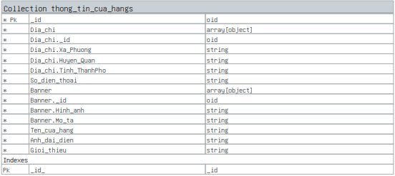

*Hình 2.36: Thực thể thông tin cửa hàng (thong_tin_cua_hangs).*

**Mô tả**: Thực thể cửa hàng bao gồm: Mã cửa hàng (_id), tên cửa hàng (Ten_cua_hang), đối tượng địa chỉ (Dia_chi), số điện thoại (So_dien_thoai), giới thiệu (Gioi_thieu), đối tượng banner (Banner), ảnh đại diện (Anh_dai_dien). Trong đó, đối tượng địa chỉ chứa: mã từng đối tượng địa chỉ (Dia_chi._id), xã/ phường (Dia_chi.Xa_Phuong), quận/ huyện (Dia_chi.Quan_Huyen), tỉnh/ thành phố (Dia_chi.Tinh_ThanhPho); đối tượng banner bao gồm: mã banner (Banner._id), hình ảnh banner (Banner.Hinh_anh), mô tả hình ảnh (Banner.Mo_ta).

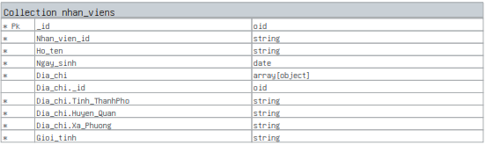

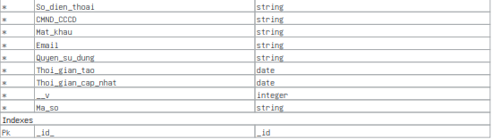

*Hình 2.37: Thực thể nhân viên (nhan_viens).*

**Mô tả**:

* + - Thực thể nhân viên bao gồm: Mã đối tượng nhân viên (_id), tên đăng nhập (Nhan_vien_id), mật khẩu (Mat_khau), quyền sử dụng (Quyen_su_dung), email (Email), số điện thoại (So_dien_thoai), họ và tên (Ho_ten), ngày sinh (Ngay_sinh), giới tính (Gioi_tinh), chứng minh nhân dân/ căn cước công dân (CMND_CCCD), mã số (Ma_so), thời gian tạo (Thoi_gian_tao), thời gian cập nhật (Thoi_gian_cap_nhat), mảng các Object địa chỉ (Dia_chi). Trong đó, Object địa chỉ chứa xã/ phường (Dia_chi.Xa_Phuong), huyện/ quận (Dia_chi.Huyen_Quan), tỉnh/ thành phố (Dia_chi.Tinh_ThanhPho).
    - Mỗi nhân viên có một mã duy nhất để phân biệt với các nhân viên khác.
    - Quyền sử dụng nhằm mục đích phân quyền thao tác các chức năng trên trang quản lý.
    - Mã số hỗ trợ nhân viên lấy lại mật khẩu khi bị mất mật khẩu.

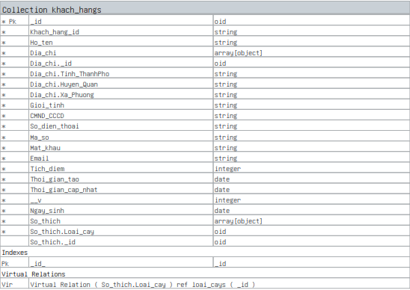

*Hình 2.38: Thực thể khách hàng (khach_hangs).*

**Mô tả**:

* Thực thể khách hàng bao gồm: Mã đối tượng khách hàng (_id), Tên đăng nhập khách hàng (Khach_hang_id), mật khẩu (Mat_khau), email (Email), số điện thoại (So_dien_thoai), họ và tên (Ho_ten), giới tính (Gioi_tinh), chứng minh nhân dân/ căn cước công dân (CMND_CCCD), mã số (Ma_so), tích điểm (Tich_diem), thời gian tạo (Thoi_gian_tao), thời gian cập nhật (Thoi_gian_cap_nhat), ngày sinh (Ngay_sinh), mảng các Object địa chỉ thanh toán (Dia_chi), mảng đối tượng sở thích (So_thich). Trong đó, mảng các Object địa chỉ thanh toán có: mã từng đối tượng địa chỉ (Dia_chi._id), xã/ phường (Dia_chi.Xa_Phuong), huyện/ quận (Dia_chi.Huyen_Quan), tỉnh/ thành phố (Dia_chi.Tinh_ThanhPho), mảng đối tượng sở thích gồm có: mã từng đối tượng sở thích (So_thich._id), loại cây yêu thích (So_thich.Loai_cay).
  + - Mỗi khách hàng có một mã duy nhất để phân biệt với các khách hàng khác.
    - Mã số hỗ trợ khách hàng lấy lại mật khẩu khi bị mất mật khẩu.
    - Tích điểm nhằm mục đích lưu lại số điểm của khách hàng sau mỗi lần mua sản phẩm.

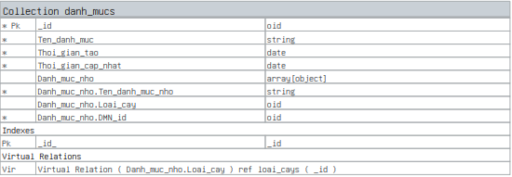

*Hình 2.39: Thực thể Danh mục (danh_mucs).*

**Mô tả**:

* + - Thực thể danh mục bao gồm: Mã danh mục (_id) và tên danh mục (Ten_danh_muc), Mãng danh mục nhỏ (Danh_muc_nho). Trong đó, mảng danh mục nhỏ chứa: mã đối tượng danh mục nhỏ (Danh_muc_nho._id), mã danh mục nhỏ (Danh_muc_nho.DMN_id), tên danh mục nhỏ (Danh_muc_nho.Ten_danh_muc_nho) và loại cây (Danh_muc_nho.Loai_cay) khác nhau
    - Mỗi danh mục có một mã duy nhất để phân biệt với các danh mục khác.
    - Tùy vào từng danh mục mà thuộc tính Danh_muc_nho sẽ thay đổi sau cho phù hợp với danh mục đó.

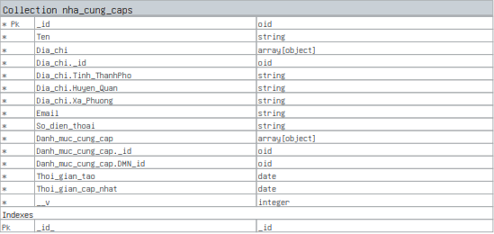

*Hình 2.40: Thực thể nhà cung cấp (nha_cung_caps).*

**Mô tả**:

* + - Mỗi nhà cung cấp có một mã riêng để phân biệt với các nhà cung cấp khác.
    - Thực thể nhà cung cấp bao gồm: Mã nhà cung cấp (_id), tên nhà cung cấp (Ten), mảng các đối tượng địa chỉ (Dia_Chi), mảng các đối tượng danh mục cung cấp (Danh_muc_cung_cap), số điện thoại (So_dien_thoai), email (Email), Thoi_gian_tao (Thoi_gian_tao), thời gian cập nhật (Thoi_gian_cap_nhat). Trong đó, Object địa chỉ chứa: mã từng đối tượng địa chỉ (Dia_chi._id), xã/ phường (Dia_chi.Xa_Phuong), huyện/ quận (Dia_chi.Huyen_Quan), tỉnh/ thành phố (Dia_chi.Tinh_ThanhPho), mảng các đối tượng danh mục cung cấp bao gồm: mã từng đối tượng danh mục (Danh_muc_cung_cap._id), mã danh mục nhỏ cung cấp (Danh_muc_cung_cap.DMN_id).

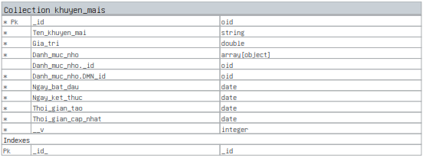

*Hình 2.41: Thực thể khuyến mãi (khuyen_mais).*

**Mô tả**:

* + - Thực thể khuyến mãi bao gồm: Mã khuyến mãi (_id), tên khuyến mãi (Ten_khuyen_mai), giá trị khuyến mãi (Gia_tri), ngày bắt đầu (Ngay_bat_dau), ngày kết thúc (Ngay_ket_thuc), mảng các Object danh mục nhỏ được khuyến mãi (Danh_muc_nho), thời gian tạo (Thoi_gian_tao), thời gian cập nhật (Thoi_gian_cap_nhat). Trong đó, mảng các Object các danh mục nhỏ bao gồm: mã đối tượng danh mục nhỏ (Danh_muc_nho._id), mã danh mục nhỏ (Danh_muc_nho.DMN_id).
    - Mỗi khuyến mãi có một mã duy nhất để phân biệt với các khuyến mãi khác.
    - Mỗi khuyến mãi có một hoặc nhiều danh mục nhỏ được khuyến mãi.

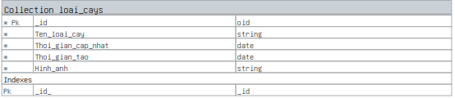

*Hình 2.41: Thực thể loại cây (loai_cays).*

**Mô tả**:

* + - Thực thể loại cây bao gồm: Mã loại cây (_id), tên loại cây (Ten_loai_cay), thời gian tạo (Thoi_gian_tao), thời gian cập nhật (Thoi_gian_cap_nhat), hình ảnh mô tả (Hinh_anh).
    - Mỗi loại cây có một mã duy nhất để phân biệt với các loại cây khác.

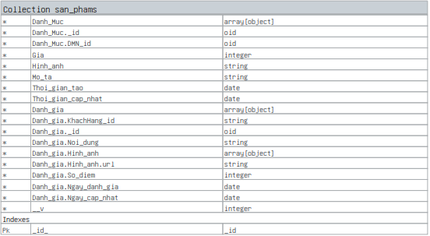

*Hình 2.42: Thực thể sản phẩm (san_phams).*

**Mô tả**:

* + - Thực thể sản phẩm bao gồm: Mã sản phẩm (_id), tên sản phẩm (Ten_san_pham), đối tượng danh mục (Danh_Muc), giá (Gia), hình ảnh (Hinh_anh), mô tả (Mo_ta), số lượng (So_luong), mảng các đối tượng đánh giá người dùng (Danh_gia), thời gian tạo (Thoi_gian_tao), thời gian cập nhật (Thoi_gian_cap_nhat). Trong đó, Object danh mục chứa: mã của từng đối tượng Danh_Muc (Danh_Muc._id), mã danh mục nhỏ (Danh_Muc.DMN_id); mảng các đối tượng đánh giá chứa: mã đối tượng đánh giá (Danh_gia._id), mã khách hàng đánh giá (Danh_gia.KhachHang_id), nội dung đánh giá (Danh_gia.Noi_dung), số ngôi sao khách hàng đánh giá (Danh_gia.So_diem), ngày đánh giá (Danh_gia.Ngay_danh_gia), ngày cập nhật đánh giá (Danh_gia.Ngay_cap_nhat).
    - Mỗi sản phẩm có một mã duy nhất để phân biệt với các sản phẩm khác.
    - Mỗi sản phẩm thuộc một đối tượng danh mục duy nhất.
    - Mỗi sản phẩm không có hoặc có nhiều đánh giá.

v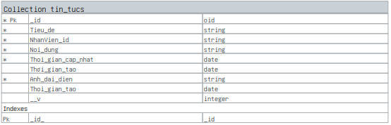

*Hình 2.43: Thực thể tin tức (tin_tucs).*

**Mô tả**:

* + - Thực thể tin tức bao gồm: Mã tin tức (_id), tiêu đề (Tieu_de), nội dung (Noi_dung), mã nhân viên (NhanVien_id), hình ảnh mô tả (Anh_dai_dien), ngày đăng (Thoi_gian_tao), thời gian cập nhật (Thoi_gian_cap_nhat).
    - Mỗi tin tức có một mã duy nhất để phân biệt với các tin tức khác.
    - Mỗi tin tức do một nhân viên tạo ra.

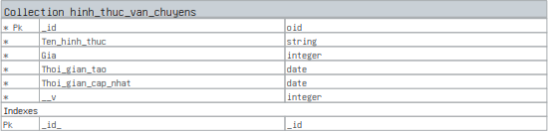

*Hình 2.45: Thực thể hình thức vận chuyển (hinh_thuc_van_chuyens).*

**Mô tả**:

* + - Thực thể hình thức vận chuyển bao gồm: Mã hình thức vận chuyển (_id), tên hình thức vận chuyển (Ten_hinh_thuc), giá hình thức vận chuyển (Gia), thời gian tạo (Thoi_gian_tao), thời gian cập nhật (Thoi_gian_cap_nhat).
    - Mỗi hình thức vận chuyển có một mã duy nhất để phân biệt với các hình thức vận chuyển khác.

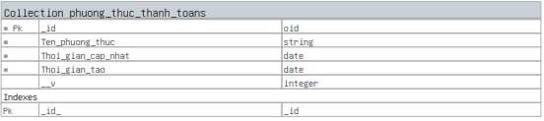

*Hình 2.46: Thực thể phương thức thanh toán (phuong_thuc_thanh_toans).*

**Mô tả**:

* + - Thực thể phương thức thanh toán bao gồm: Mã phương thức thanh toán (_id), tên phương thức thanh toán (Ten_phuong_thuc), thời gian cập nhật (Thoi_gian_cap_nhat), thời gian tạo (Thoi_gian_tao).
    - Mỗi phương thức thanh toán có một mã riêng để phân biệt với các phương thức thanh toán khác.

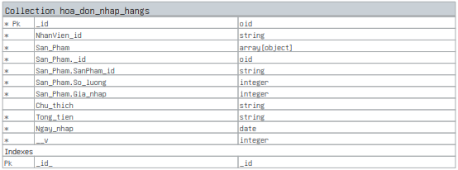

*Hình 2.47: Thực thể hóa đơn nhập hàng (hoa_don_nhap_hangs).*

**Mô tả**:

* + - Thực thể hóa đơn nhập hàng bao gồm: Mã hóa đơn nhập hàng (_id), mã nhân viên nhập (NhanVien_id), chú thích (Chu_thich), ngày nhập (Ngay_nhap), tổng tiền (Tong_tien), mảng các Object sản phẩm (San_Pham). Trong đó, mảng Object sản phẩm có: mã từng đối tượng sản phẩm (San_Pham._id), mã sản phẩm (San_Pham.SanPham_id), số lượng sản phẩm (San_Pham.So_luong), giá nhập vào (San_Pham.Gia_nhap).
    - Mỗi hóa đơn nhập hàng có một mã duy nhất để phân biệt với các hóa đơn nhập hàng khác. Đồng thời, mỗi hóa đơn nhập hàng sẽ chỉ do một nhân viên nhập.

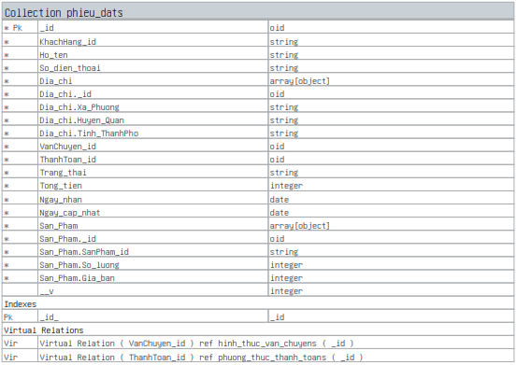

*Hình 2.48: Thực thể phiếu đặt (phieu_dats).*

**Mô tả**:

* + - Thực thể phiếu đặt bao gồm: Mã hóa phiếu đặt (_id), mã khách hàng (KhachHang_id), họ và tên khách hàng (Ho_ten), số điện thoại (So_dien_thoai), đối tượng địa chỉ nhận (Dia_chi), mã hình thức vận chuyển (VanChuyen_id), mã phương thức thanh toán (ThanhToan_id), tổng tiền (Tong_tien), ngày lập hóa đơn bán hàng (Ngay_nhan), ngày cập nhật (Ngay_cap_nhat), mảng các Object sản phẩm (San_Pham), trạng thái phiếu đặt (Trang_thai). Trong đó, mảng chứa các Object sản phẩm có: mã từng object sản phẩm (San_Pham._id), mã sản phẩm (San_Pham.SanPham_id), số lượng sản phẩm (San_Pham.So_luong), giá bán của sản phẩm (san_Pham.Gia_ban); Object địa chỉ có: mã của từng đối tượng địa chỉ (Dia_chi._id), xã/ phường (Dia_chi.Xa_Phuong), huyện/ quận (Dia_chi.Huyen_Quan), tỉnh/ thành phố (Dia_chi.Tinh_ThanhPho).
    - Mỗi phiếu đặt có một mã duy nhất để phân biệt với các phiếu đặt khác. Đồng thời, mỗi phiếu đặt thuộc về một khách hàng.

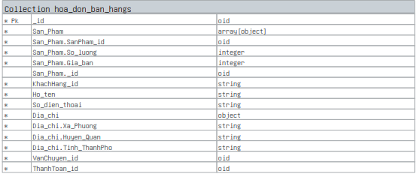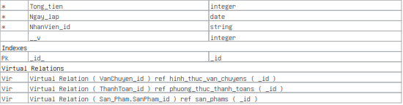

*Hình 2.49: Thực thể hóa đơn bán hàng (hoa_don_ban_hangs).*

**Mô tả**:

* + - Thực thể hóa đơn bán hàng bao gồm: Mã hóa đơn bán hàng (_id), mã khách hàng (KhachHang_id), họ và tên khách hàng (Ho_ten), số điện thoại (So_dien_thoai), mảng các đối tượng địa chỉ nhận (Dia_chi), mã hình thức vận chuyển (VanChuyen_id), mã phương thức thanh toán (ThanhToan_id), tổng tiền (Tong_tien), ngày lập hóa đơn bán hàng (Ngay_lap), nhân viên lập (NhanVien_id) và mảng các đối tượng sản phẩm (San_Pham). Trong đó, mảng chứa các Object sản phẩm có: mã từng đối tượng sản phẩm (San_Pham._id), mã sản phẩm (San_Pham.SanPham_id), số lượng sản phẩm (San_Pham.So_luong), giá bán của sản phẩm (San_Pham.Gia_ban); Object địa chỉ có: mã của từng đối tượng địa chỉ (Dia_chi._id), xã/ phường (Dia_chi.Xa_Phuong), huyện/ quận (Dia_chi.Huyen_Quan), tỉnh/ thành phố (Dia_chi.Tinh_ThanhPho).
    - Mỗi hóa đơn bán hàng có một mã duy nhất để phân biệt với các hóa đơn bán hàng khác. Đồng thời, mỗi hóa đơn bán hàng thuộc về một khách hàng.

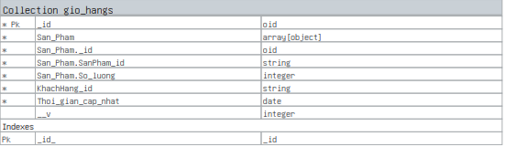

*Hình 2.50: Thực thể giỏ hàng (gio_hangs)*

**Mô tả**:

* + - Thực thể giỏ hàng bao gồm: Mã giỏ hàng (_id), mã khách hàng (KhachHang_id), mảng các đối tượng sản phẩm (San_Pham), thời gian cập nhật (Thoi_gian_cap_nhat). Mảng các đối tượng sản phẩm bao gồm: mã từng đối tượng sản phẩm (San_Pham._id), mã từng sản phẩm (San_Pham.SanPham_id), số lượng của sản phẩm (San_Pham.So_luong).
    - Mỗi giỏ hàng có một mã duy nhất và có một mã khách hàng duy nhất.

CHƯƠNG 3: KIỂM THỬ VÀ ĐÁNH GIÁ

1. Giao diện của nhân viên
2. Giao diện đăng nhập
3. Giao diện trang quản lý của nhân viên
4. Giao diện quản lý tài khoản (đổi mk và lấy lại mk)
5. Giao diện quản lý thông tin khách hàng
6. Giao diện quản lý tin tức
7. Giao diện quản lý danh mục
8. Giao diện quản lý thông tin sản phẩm
9. Giao diện quản lý thông tin khuyến mãi
10. Giao diện quản lý thông tin nhà cung cấp
11. Giao diện quản lý hình thức vận chuyển
12. Giao diện quản lý phương thức thanh toán
13. Giao diện quản lý hóa đơn nhập hàng
14. Giao diện quản lý hóa đơn xuất hàng
15. Giao diện quản lý phiếu đặt
16. Giao diện thống kê sản phẩm bán được
17. Giao diện của người quản lý

Người quản lý có đầy đủ các chức năng của nhân viên, bên cạnh đó còn quản lý thông tin nhân viên.

1. Giao diện của khách hàng có đăng ký tài khoản
2. Giao diện đăng nhập
3. Giao điện đăng ký
4. Giao diện quản lý tài khoản
5. Giao diện trang chủ của khách hàng
6. Giao diện xem sản phẩm theo danh mục sản phẩm
7. Giao diện xem chi tiết sản phẩm
8. Giao diện quản lý thông tin giỏ hàng
9. Giao diện đặt hàng
10. Giao diện quản lý đơn hàng
11. Giao diện đánh giá sản phẩm
12. Giao diện của khách hàng không có đăng ký tài khoản

PHẦN 3: KẾT LUẬN

1. Kết quả đạt được
2. Hướng phát triển

TÀI LIỆU THAM KHẢO